本文档是用于记录学习stm32mp157 M4核心部分内容的专题文档。

------m4实战

关于启动文件（未完成）
启动文件和流程，是解决M核是否能单独启动的关键，正点原子的说法是stm32mp157缺乏内部flash，导致M核心不能独立启动，但是实际上，M核是理论上是应该可以根据地址映射去找到启动文件设备的，毕竟在f103中应该是支持的，因此我只要使用tf卡等外部介质，然后加以设置，应该是可以完成自启动的。
因此在这里的关键就是，弄清楚芯片启动的原理，找到设置方法，不论成败与否找到这里的原因，有一个关键点是，启动的boot按键电路，应该是正点原子根据芯片设定的引脚决定的，因此用不同的电信号去启动内核，因此实际上M4核能否自我启动，还是取决于芯片内部的设置，可能要查看芯片手册，以及对应的地址映射过程
---------------------------------
在启动文件中，为栈分配了内存，但是可以发现实际上没有指明具体的地址
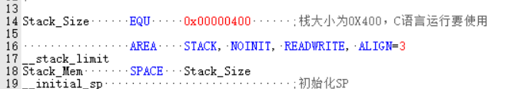
而这一点是由链接器做的（补充具体的链接器说明在此处）
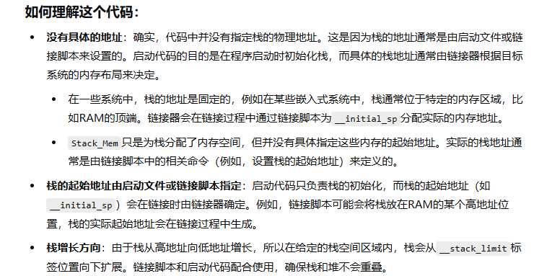

中断响应问题
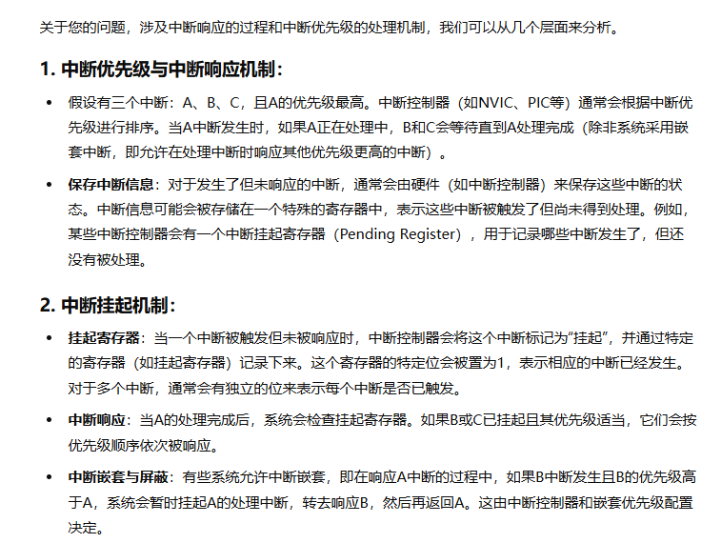
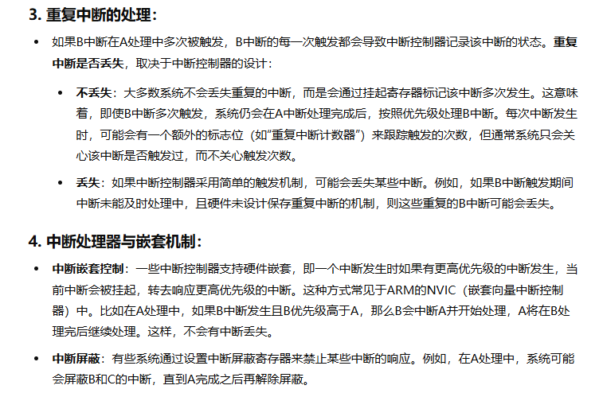
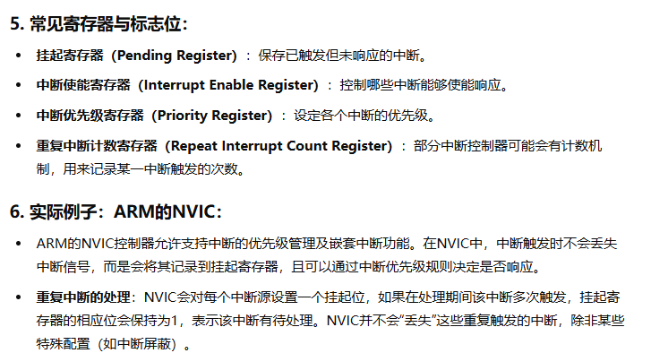
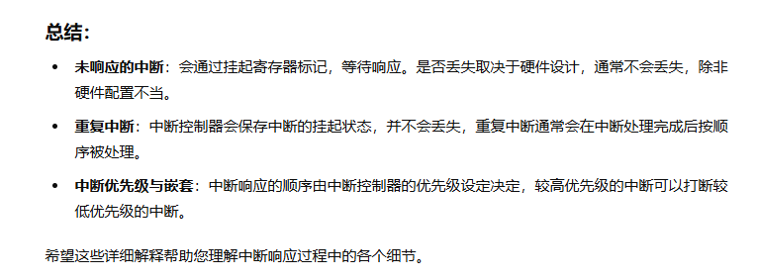

汇编到C的跨越（启动文件重点）
在嵌入式学习的时候，我们听说的一个问题就是，在进入C程序main之前，汇编需要作哪些初始化，在此之后才能运行c程序，这让人产生一个误会，c程序运行之前总是要做哪些最基本的初始化，比如堆栈等的初始化，实际上这是一个彻头彻尾的误会。
在说明从汇编启动文件过渡到C程序之前，先说明汇编和C程序之间的关系，汇编语言的本质是机器指令，也就是最基本的CPU执行指令，是CPU运行的来源,显然C程序应该是由这种基本的汇编指令也就是机器指令编写而成的。可以注意到，由于汇编指令实际上和编译器以及硬件架构强相关，因此对于汇编语法而言，实际上不同架构的语法是不一致的，不具备可移植性（除了指令以外，寄存器的设计也完全不一样，或者说寄存器的设计正是指令设计的一个环节，参考寄存器说明篇）。
如下图，不同架构的差异，在初始化上完全不一样，实际上这种初始化，完全是对于要启动C程序而言的，对于普通的汇编代码，实际上“初始化”的代码本身就是程序中的一部分，比如堆栈的空间申请这个概念实际上对C而言是不存在的，他在程序链接阶段这个分配就已经结束了，但是对于汇编而言，这个堆栈的空间申请本质上和C语言中对变量的申请是一个概念，因为为不同片段规划内存空间本质上就是汇编的核心用法，程序在这些空间中读取信息、跳转程序，还记得CPU架构中所说的机器实际上不知道内存中的数据究竟是数据还是指令吗？本质上汇编中为这些片段标上名称后，是方便人识别自己对内存的分配，即分辨其中数据究竟是数据还是指令，然后利用具体的机器指令来读取或者运行这些内存数据，从而通过指令，即cpu的电路运转方式，来将该内存数据作为指令或者数据使用。因此这个初始化对于汇编而言是没有意义的，这里的初始化说的是对C程序或者说C库而言的。毕竟机器指令无须任何初始化。
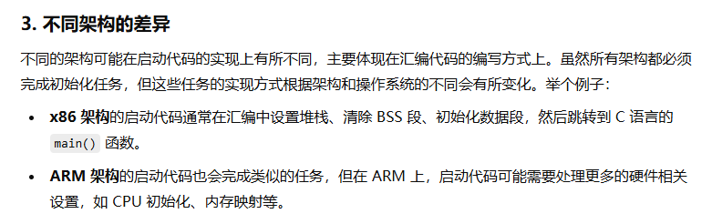
那么究竟初始化要完成的任务有哪些呢？实际上完全不确定，这取决于硬件架构的设计师如何满足C库的设计，C语言的本质其实是规定了一系列程序接口API，这些API具备基本功能实现的能力，他规定的是功能的标准，而没有规定底层的实现，也就是说底层的实现完全依赖于硬件架构的支持，只要满足C库对该语法的功能要求，底层的汇编如何实现这个功能，C语言不进行任何规定。
如何理解呢，用一个极端的案例来描述，在C语言中部分功能的实现依赖于堆栈，因此为了实现这个功能，可能会使用到机器指令PUSH/POP，因此一般而言启动代码中会为堆栈指针SP作初始化。那么考虑如下情况，如果机器堆栈的实现完全由硬件自动实现，不再提供任何有关堆栈的机器指令以及寄存器比如PUSH/POP、SP寄存器等，而是由硬件自动完成这个堆栈的管理，隐式的将堆栈管理放入其他指令比如ADD中（即ADD指令的硬件实现上实际会完成一个堆栈操作，但是没有提供堆栈本身的机器指令向外），那么此时C语言中的程序直接调用这个ADD指令实现了对应功能，那么这就是合法的。因此在这种极端条件下，在汇编编写的启动代码中，根本不需要设置堆栈，或者说根本连堆栈相关的内容都没有。当然这里是最极端的假设，实际上应该不成立或者没有价值，因为堆栈是非常基本的数据结构，基本都是需要提供相关的机器指令。
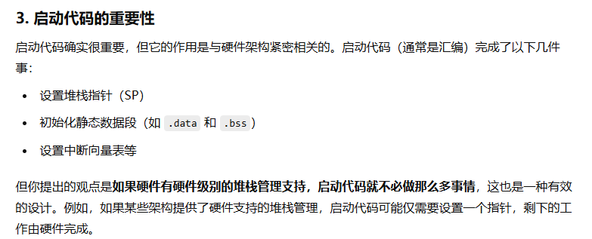
因此，对于C语言而言，他跨平台的作用就在于，不同架构为这个C库提供了不同的底层实现，比如说提供特定的电路结构加速某个机器操作，从而在实现某个c语言指令的时候，使用该加速指令也是可行的。所以对于汇编初始化程序而言，没有任何标准，完全和硬件结构相关，满足这个架构设计（C库是由硬件架构实现的工程师完成的），然后就可以进入c的main函数中执行。而这些c库函数也会以该架构的机器指令来完成。
-----------------------------------
这里补充一个具体的程序片段，以点灯程序的汇编实现和c语言实现作为比较来理解上述过程：
首先是汇编的点灯程序，利用AREA申请了一些片段实际上就是一些标注（这个语法和arm架构有关，并非通用的，如果移植到x86就不可行了），还申请了堆栈以及中断向量表，其中复位中断，实际上在汇编程序中，许多地址是不被确定的，并非硬编码，而是在链接文件中被确定，比如这里的__vectors本质上还没有分配具体的地址，这个和架构的链接文件有关。
在这个汇编启动文件中，我们跳转的是Start，实际上是我们汇编文件main.s中的一个标签，实际上就是函数的入口地址，从而根据汇编语法跳转继续执行。主要观察这里的初始化设定，其实和后续的C语言实现是一致的，而后面的main.s只是由汇编实现和由C库的API实现的区别，前者更为复杂一点，还需要将加法等操作的api变为寄存器读取、ADD指令然后在存回对应内存地址中。
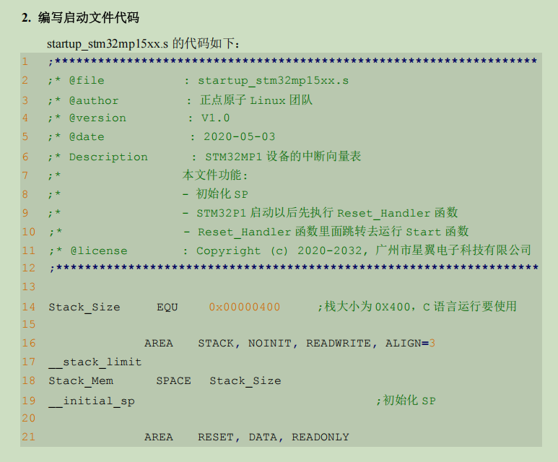
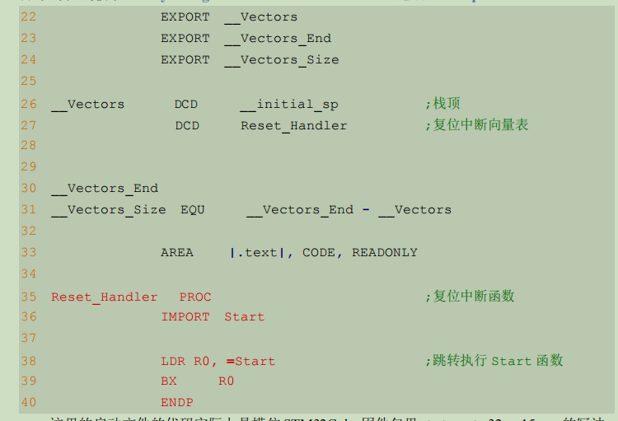
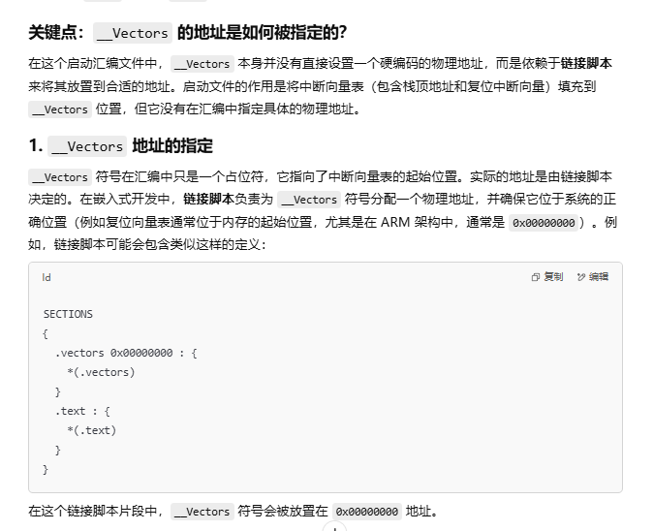
main.s文件如下：
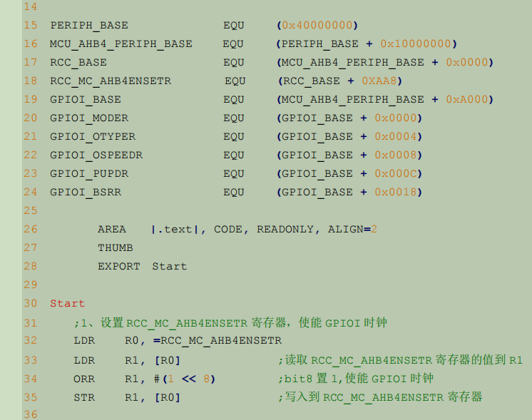
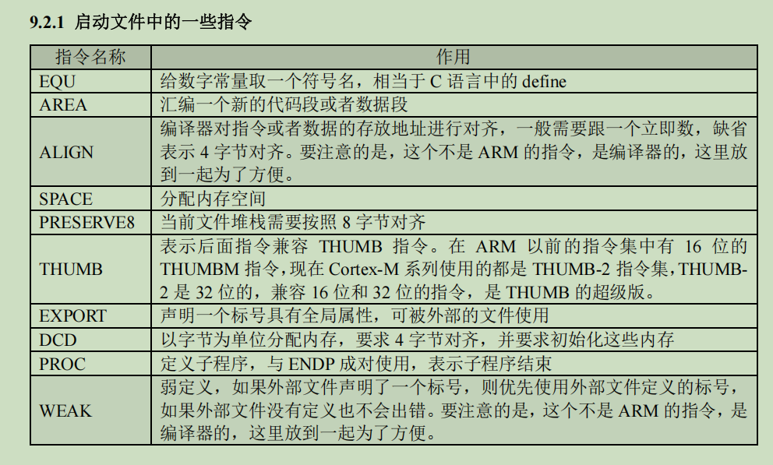
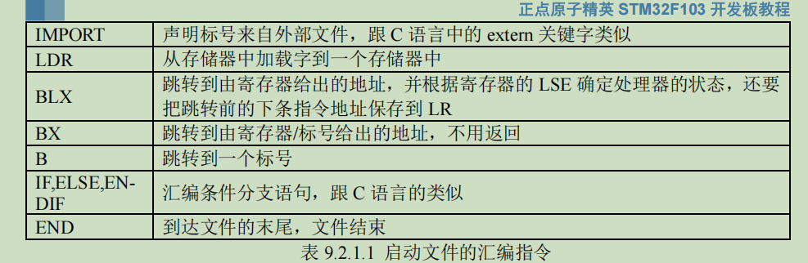
c语言的汇编初始化文件版本如下，将跳转到Start改为了main，实际上都是一致的操作，C库就是硬件架构设计人员用汇编完成的，我们使用他提供的汇编初始化文件，进入main函数中，使用c库编程即可，其他和硬件相关的设计无须关心，完全基于机器架构的设计，依赖指令和电路设计。
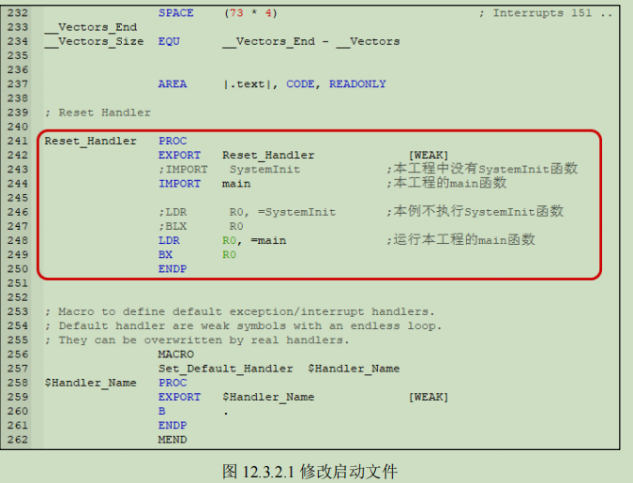

------技术准备

关于内存对齐（边界对齐）
内存对齐是出于访问效率得出的，内存访问虽然是可以按照内存地址随机访问任意地址，但是其单次访问的内存块地址却是受数据总线限制，严格按照数据总线的位数递增的，比如在64位机器中，一次可以访问的数据大小也就是8字节，那么该机器单次读取内存的内存块区间，实际上分别是，第一组8字节（0-7）、第二组8字节（8-15）、第三组8字节（16-23）...依次类推，在不进行内存对齐的情况下，假如存储的是一个Int类型即4字节的变量，如果存储的位置是第6个地址，那么该变量存储的位置就是6-9，这4个字节，实际上67地址位于第一次读取区间，89地址位于第二次读取区间，因此读取该int类型地址需要进行2次内存的读取，因此速度很慢，因此为了解决这个问题，实际上就引入了内存对齐，目的就是确保一个变量在单次读取中可以被完整获取，以提升内存访问效率。
那么数据是如何进行内存对齐的呢？其实很好理解，那就是当前数据类型的长度是否完整的能够保存在空闲的单次内存读取组中，比如char类型、int类型、double类型进行存储，char类型显然可以任意放，因为已经是最小长度单元，对于int类型则可能需要对齐，比如上面曾经有一个char类型，而此时该空闲块（并非完全空闲而是还有空间没有完全利用，64位8字节的单次读取内存块）的存储具体是：[ int(4字节） | char(1字节）free(3字节空闲）]，显然对于free只有3字节，不能够满足int的内存对齐要求，因此需要填充free保存在下一个位置开始，但是机器是不能判断这个大小的，因此在策略中使用的就是内存对齐，即只要将变量保存在4字节的倍数位置即可，显然此时上述情况将会保存在下一个4字节开始点，从而满足要求，同理于double，用变量类型大小去定位地址存储的位置，即可确保该位置处于单次内存读取范围。

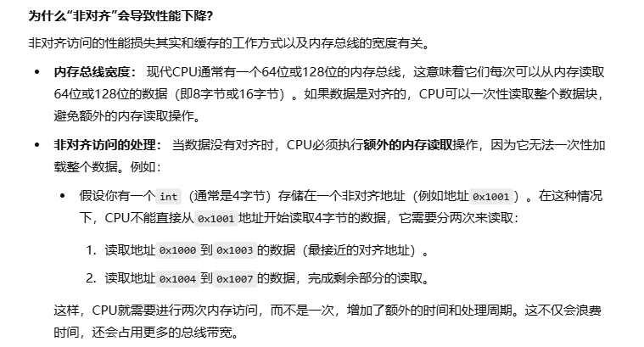
显然，这里的话题可以更加深入，实际上上述的内存优化是基于汇编语言，在c语言层级的优化，如果深入到汇编层面的编程，显然对于数据的存储我们仍然需要按照内存对齐的方法去存储数据，但是我们很容易联想到，在内存层面，指令和数据是不作区分的，那么既然单次内存存取在数据层面成立，那么在指令层面是否成立呢？显然指令理论上也需要进行内存对齐。实际上，指令的内存对齐策略和数据一样，但是所有指令都是按照数据总线长度设计的，可以理解为任意指令长度等于double类型（最大的数据长度），而这就是进行了指令填充，所谓指令填充就是一个指令不论有效位数是多少统一按照数据总线长度设计，确保一次内存读取一个指令。比如char a[8]；数组后面的内存单元需要保存一个指令，此时加上结束符，一共需要0~8共9个字节+1一个结束符，即10字节，后续需要保存指令，根据内存对齐，指令要求起始位置位于8字节的倍数，因此这里一共需要三个8字节的内存组，格式如下：
0~7：数组元素a0~7
8~15：a[8]、数组结束符、剩余6个字节
16~23；指令（8字节）
让我来具体解释指令填充的具体原因：
指令需要填充的原因是，实际上指令设计有很多技巧，比如编码方式，比如指令的前缀不同，可以优化指令读取，因此指令的位数实际上也不严格等同于指令的数量，即可能只有五位二进制即总共有32个指令，但是实际上出于编码优化用了8位二进制。（所谓编码优化，实际上就是电路优化，设计一个电路加速对指令的判断，比如通过前缀的方式）。
因此虽然一个指令的设计还是要满足字节为单位的，但是实际上指令有效的位数可以是6位、10位，而并非像数据类型一样1字节、4字节、8字节。因此为了进一步优化底层电路效率，在指令设计时就确定填充是一个很好的方案，即进行指令填充，将这些不规整的指令长度也填充到类似于数据的4字节、2字节、8字节这种，然后统一进行内存对齐（实际上数据也会填充，比如int类型1，他会填充到int类型的长度，而非用一字节存储这个1），这样做提升了电路效率的同时也方便了电路设计。
除了固定外，还有变长和兼容的模式，但都进行了指令填充在一定程度上保证了指令的统一长度，类比于不同的数据类型。cpu还可能可以更改状态，改变读取指令的形式
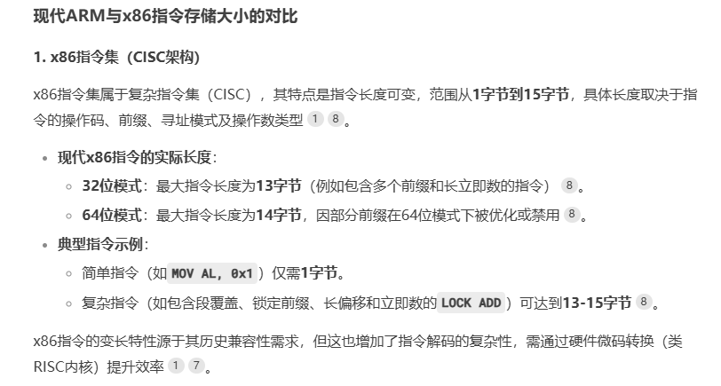
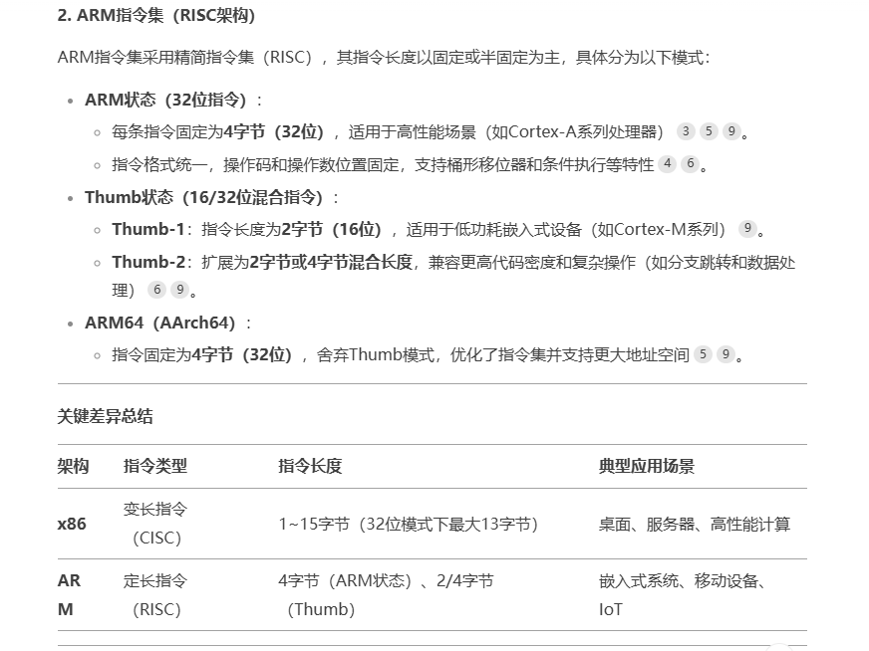
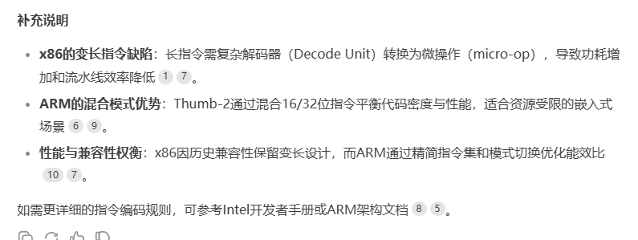
让我们回到数据保存上，实际上结构体并非什么特殊的内存对齐处理方法，他要求结构体是最大类型的整数倍，实际上就是要求把结构体量化为若干次内存读取中，即确保在处理结构体类型的数组时也可以和普通的变量类型一样边界对齐读取（防止在最后一次内存读取时，参杂了下一个结构体的成员数据，这样会增加复杂性，并且没有什么效率优势）。
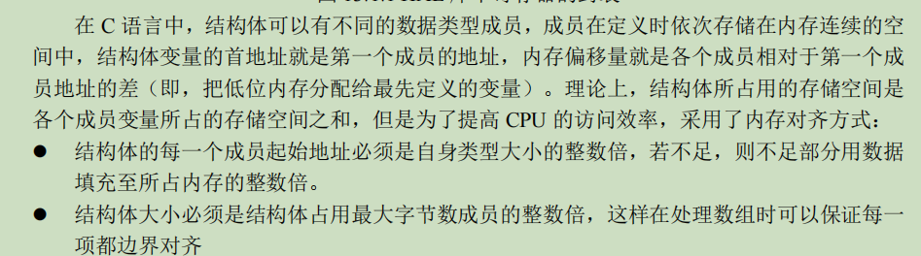
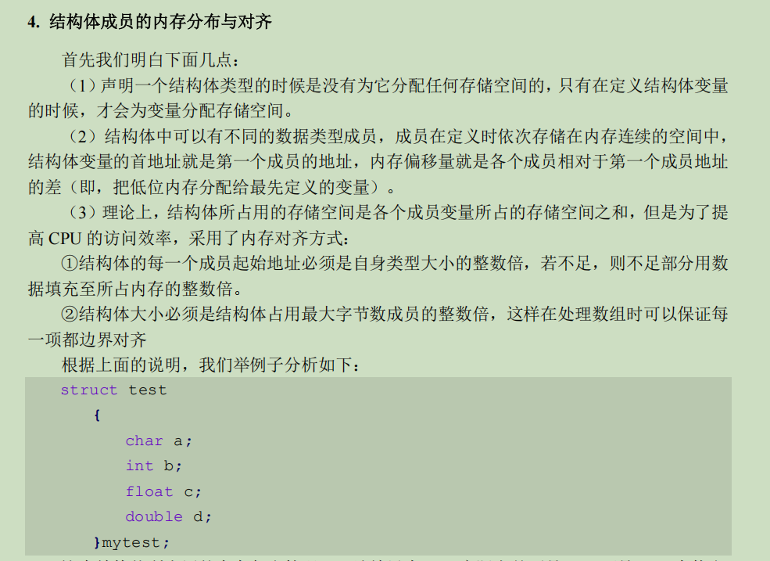
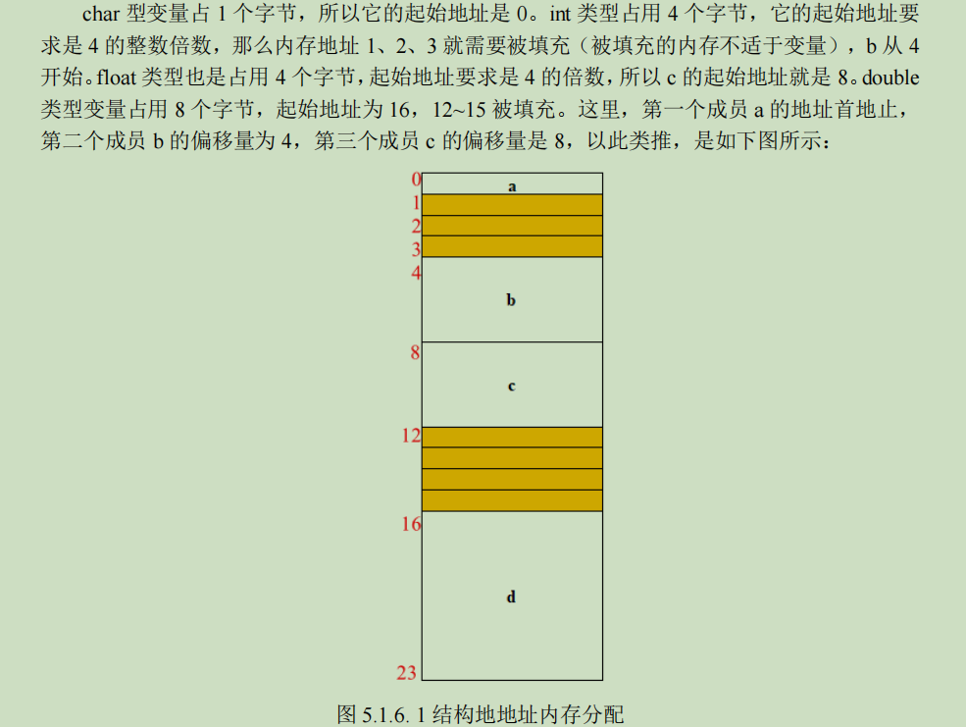
由于最后的d填充结束之后，整个结构体的大小是8*3=24大小，满足了要求，所以不需要填充，如何总体的效果不符合，则需要填充至整数倍大小。
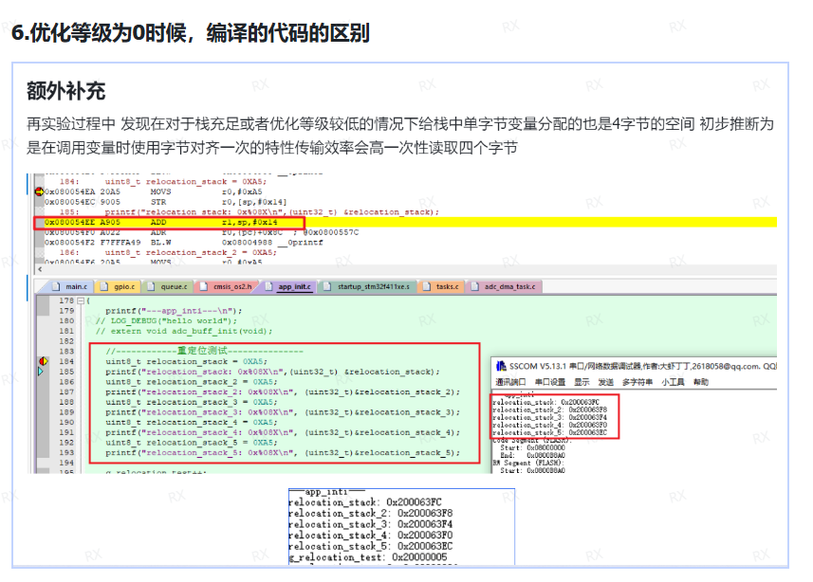

C语言关键词
这里的voltatile的优化，本质上是代码层次的优化，并不是运行时的优化，比如原本汇编代码是 mov 0x0A R1,这个地址0x0A是一个具体的内存地址，但是由于之前的汇编代码可能已经读取过了这个地址0x0A，将该内存地址信息保存到了寄存器R0,则此时编译器会将该行代码修改未mov R0 R1,这就是所谓的优化

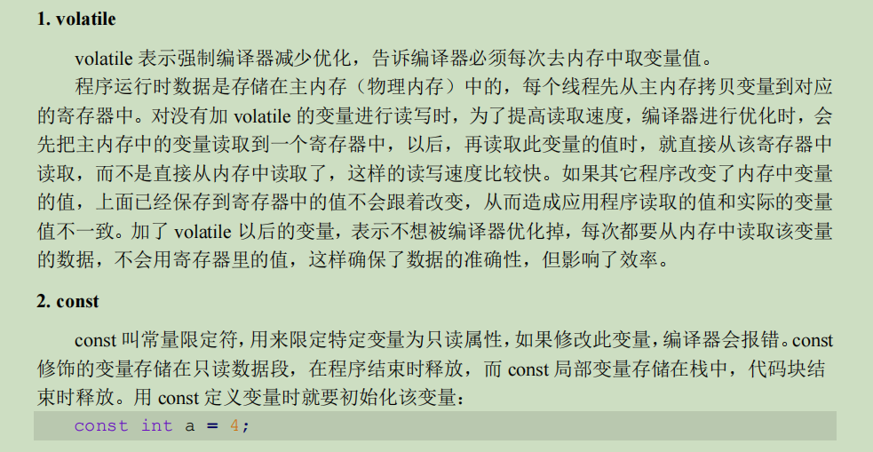
static的静态就是限制函数的访问范围，他的一个附带作用是他static函数会被保存到静态存储区而并非堆栈

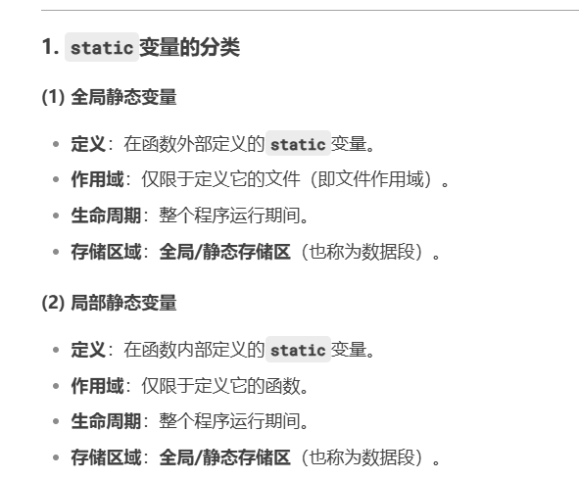
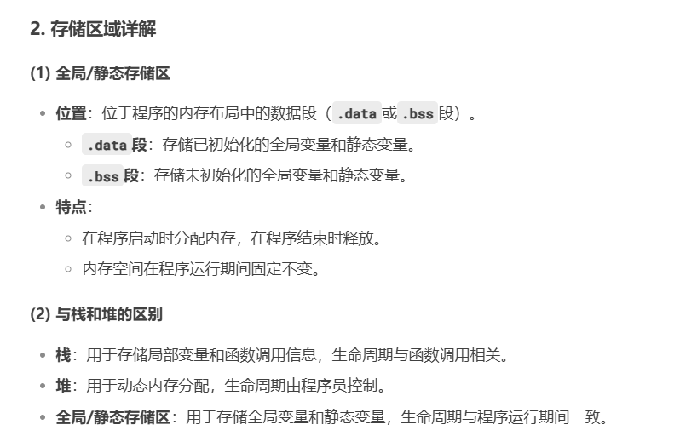
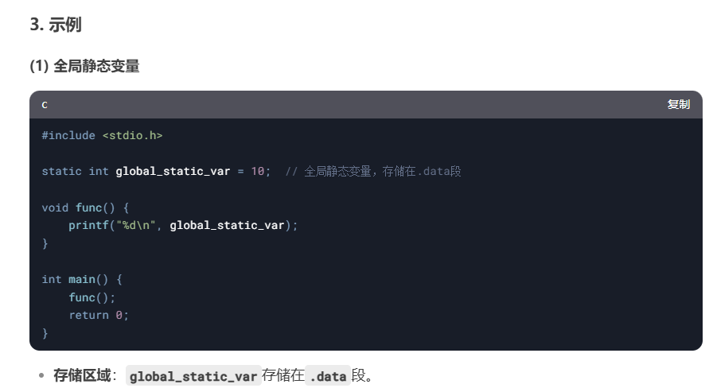
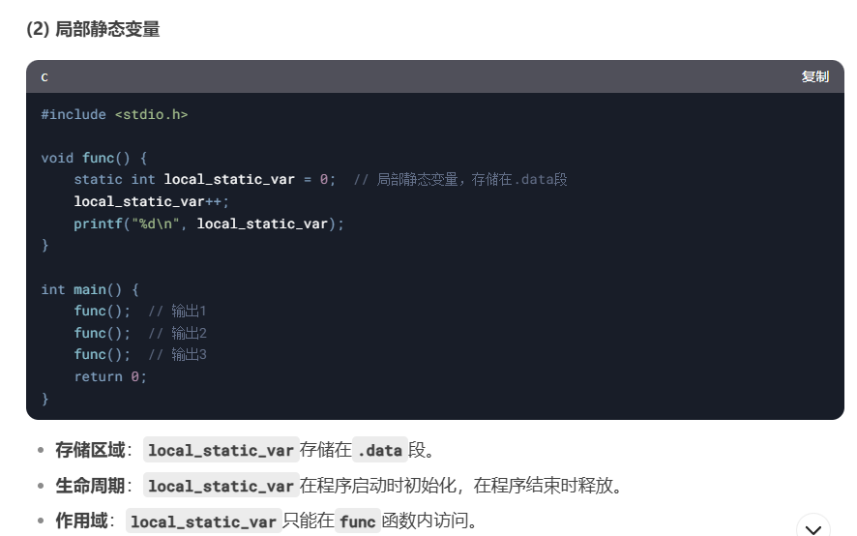
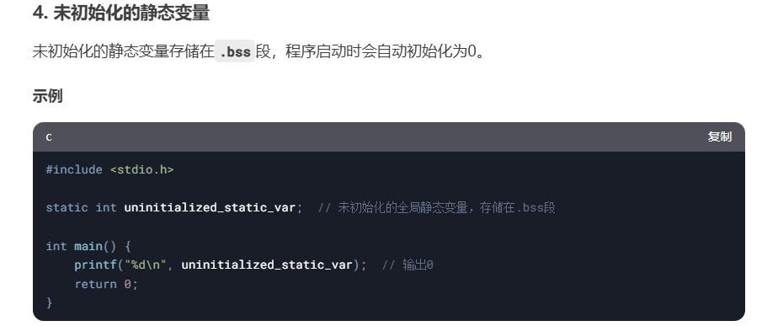
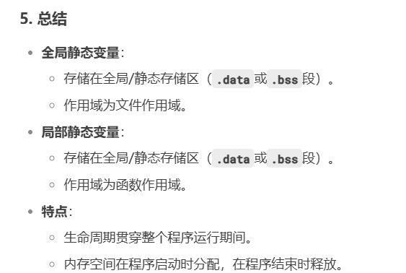
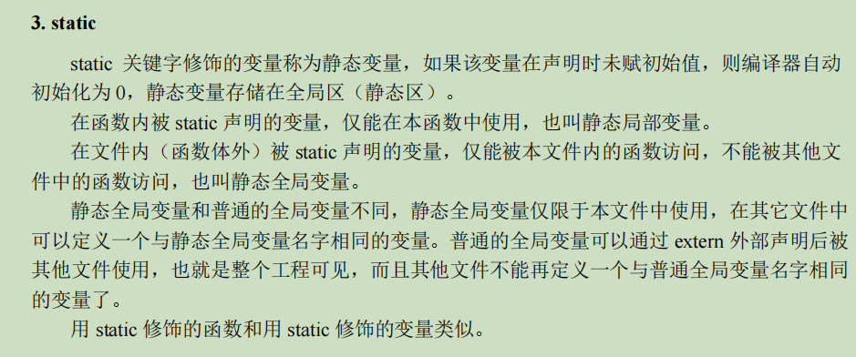

编译过程
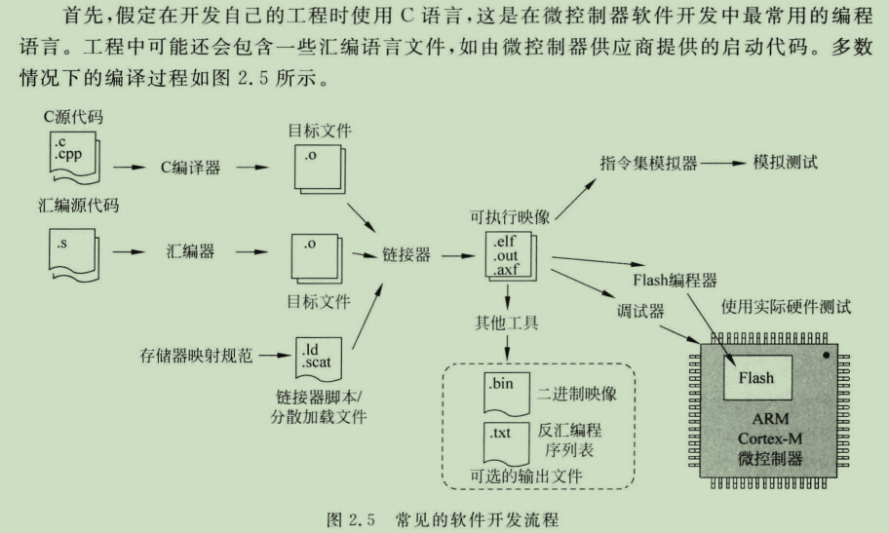

软件流程
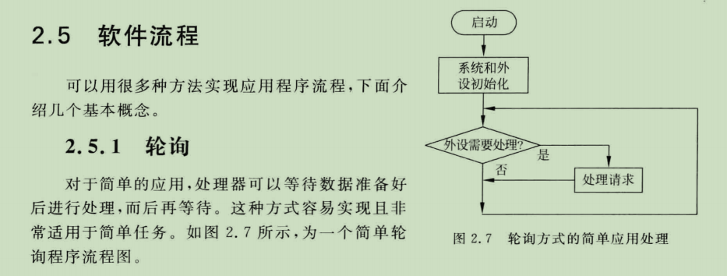
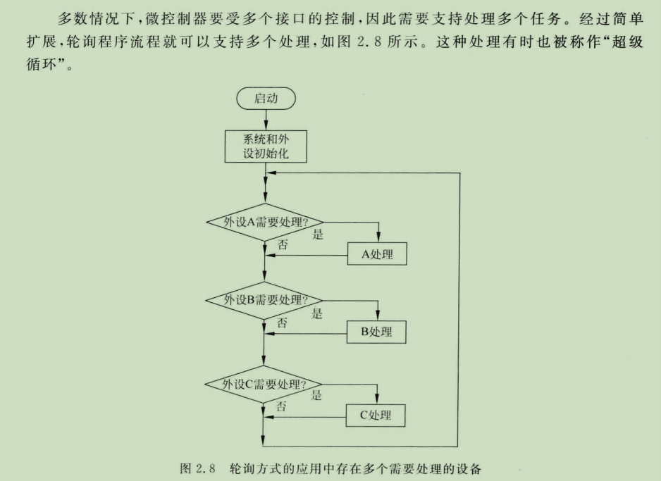
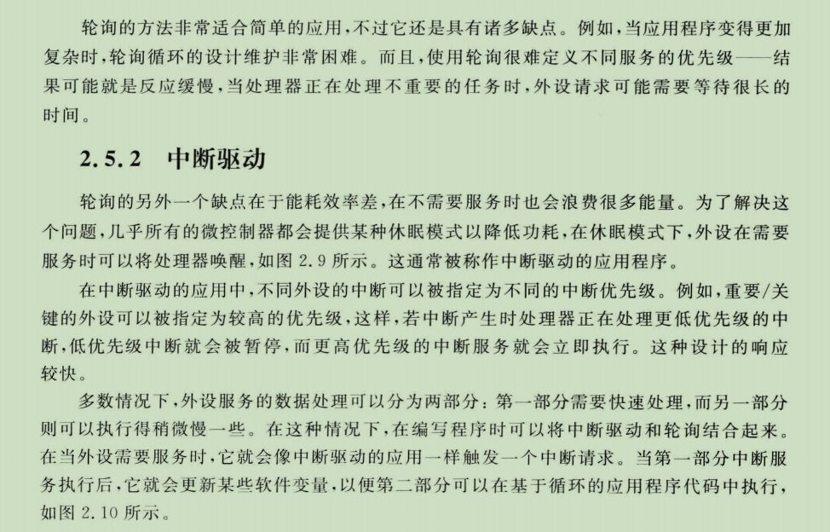
中断和轮询结合，实际上这种又称作前后台程序，前台就是中断，后台则是循环，前台主要是用于处理一些标志性的符号，后台就是循环中，则是按照顺序去处理事件。前后台本质上又对应Linux中上下部，上部就是所谓的中断，下部在mcu中是简单的循环被称为后台，但在多任务系统中后台则不再是简单的循环，而是一个多任务的调度系统，因此下半部实际上就是改良自前后台中的后台循环。
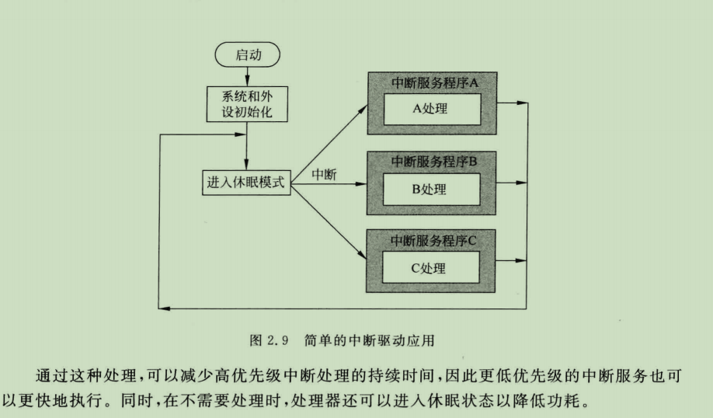
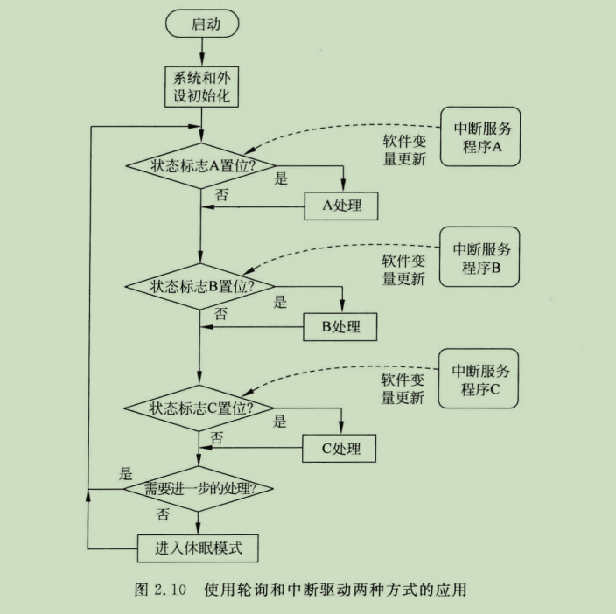
本质上多任务系统也就是操作系统的本质就是接管了中断处理，利用中断去实现多任务的调度，核心的改变是在中断的软件流程中，仍然是在轮询中处理任务，即后台，而前台中断只是去做一些记录（一般而言中断产生，可能会关中断，因此中断中一般不会执行时间较长的任务），而在多任务系统中，改变的则是不再使用轮询作为事件处理的事件，利用中断机制产生了任务调度机制，从而根据任务调度算法执行任务，在这种情况下，中断用于切换任务，而非中断轮询（因为实际上在多任务系统中，没有这个轮询，而是用一个待机任务作为保底，实际上就是那个轮询，在这个位置休眠，确保任务不会跑飞，并做一些处理）
这里要重点说明的是轮询和任务的关系，实际上在汇编的学习中，可以看出任务是操作系统级别的逻辑定义，实际上在普通的底层硬件运行逻辑中，他就是通过控制PC来控制cpu运行位置的。因此实际上轮询的定义很容易理解，就是JMP指令控制这个程序跳转的位置可控，而对于任务而言，他的控制也很清晰，那就是不再固定跳转到同一个程序段了，而是通过中断的判断，跳转到不同的任务中（即不同的任务循环，一个任务可视为一个程序段即顺序执行的代码段），也就是说只要跳转的代码段位置可控，就无需坚守运行于同一个片段内部了，只要跳转到记录在案的位置即可。
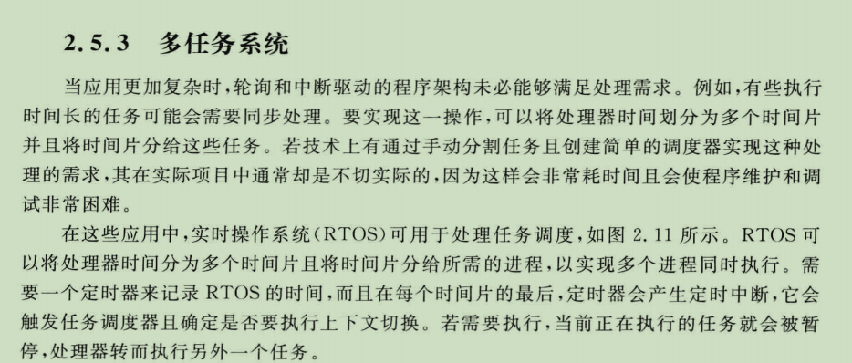
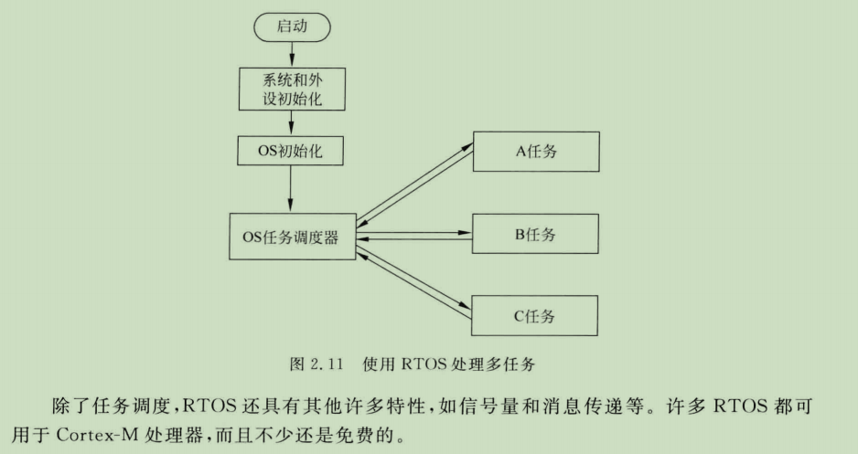
关于多任务系统实际上也是有区别的：
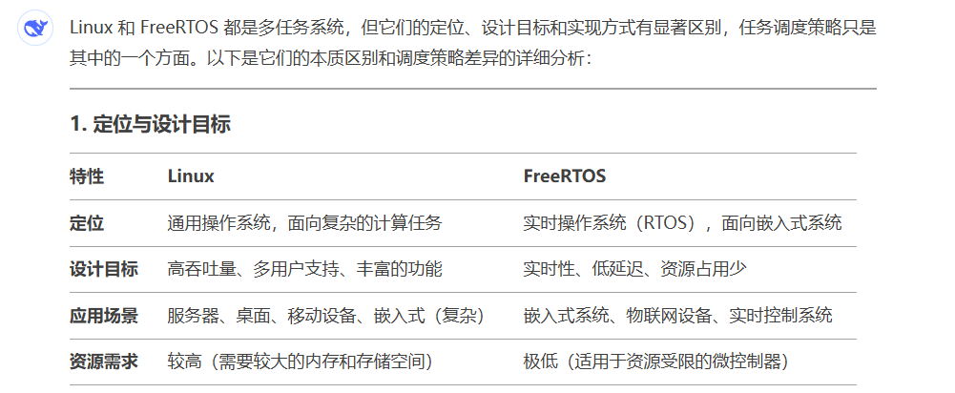
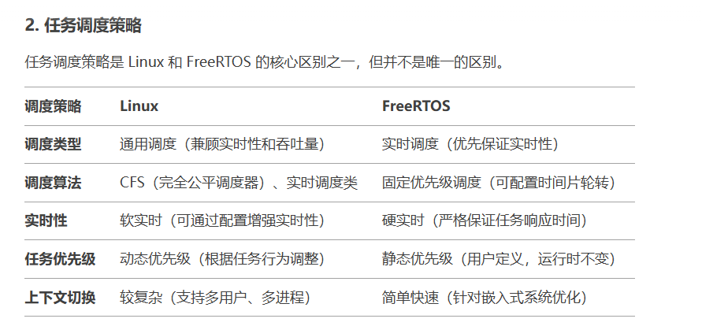
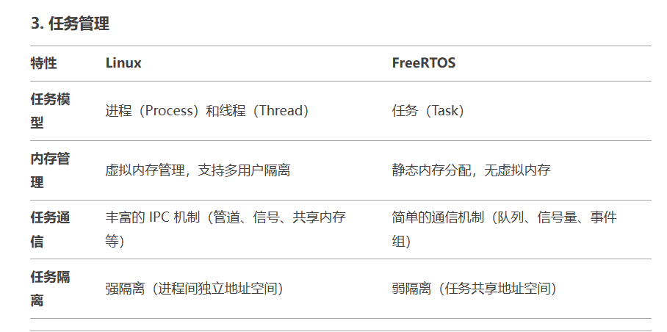
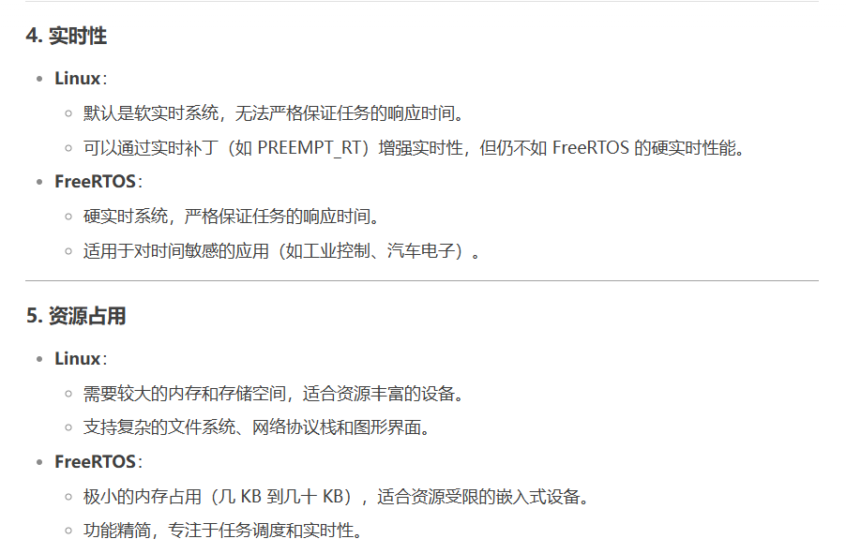
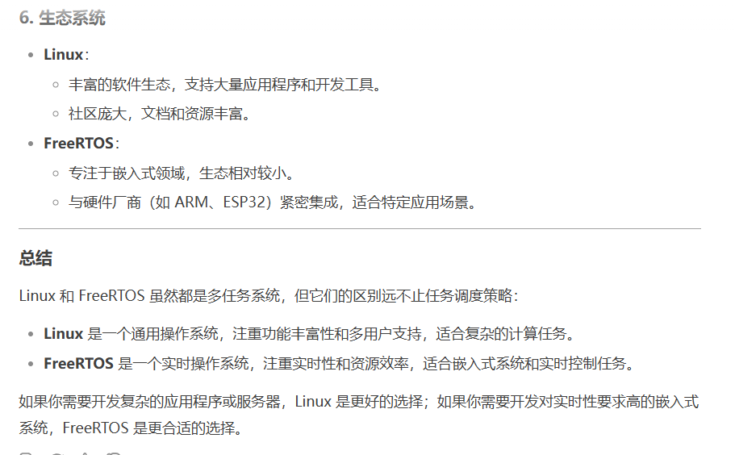

寄存器说明
M3\M4核心的通用寄存器如下，很重要：
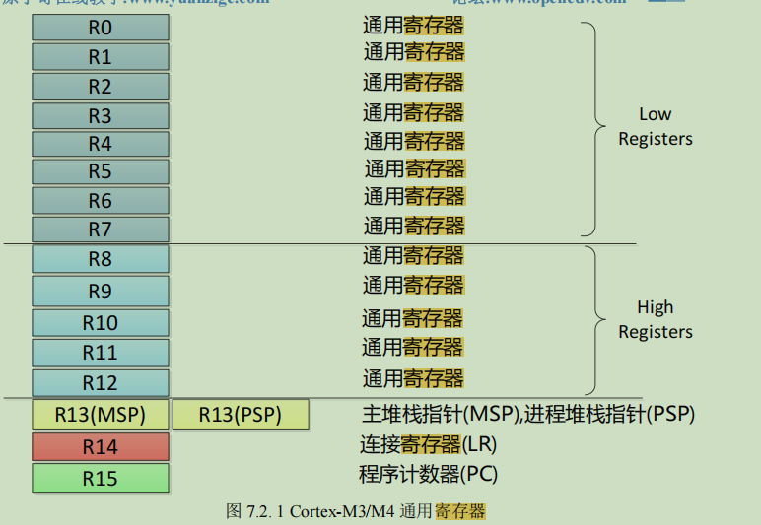
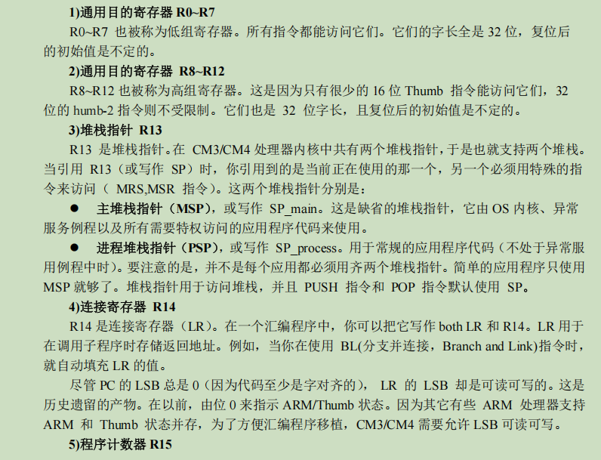
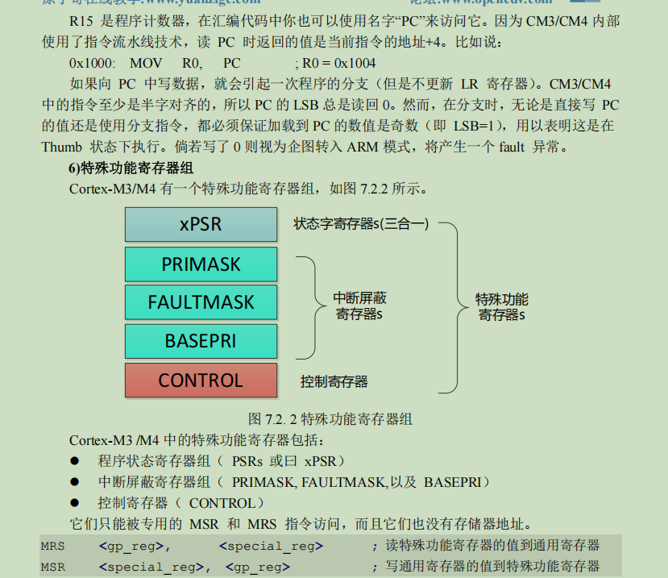
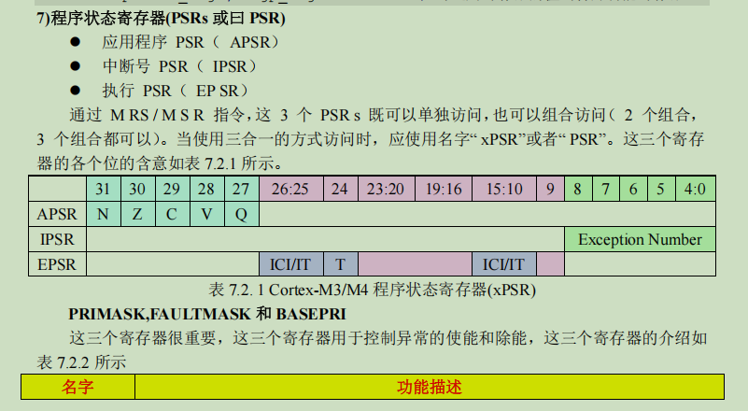
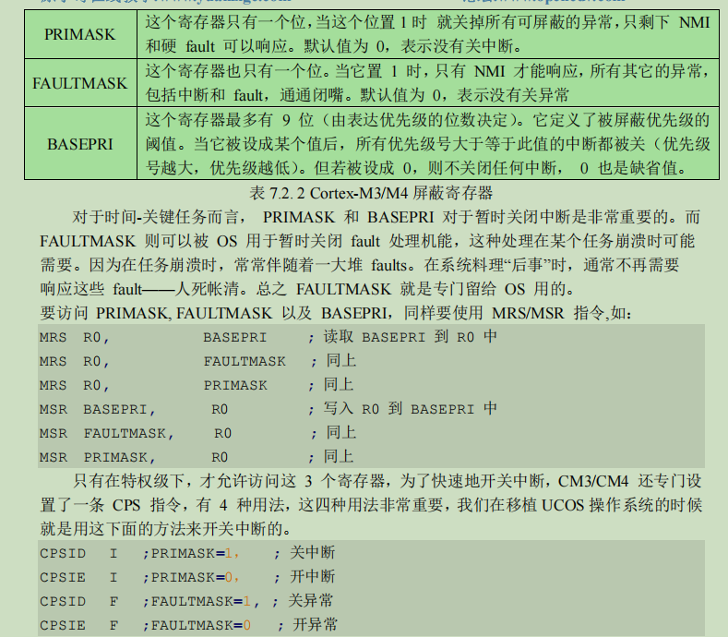
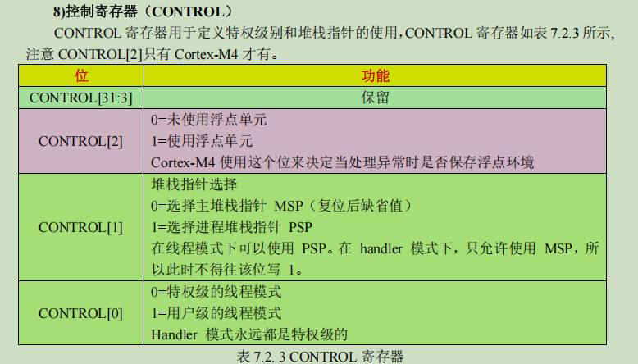
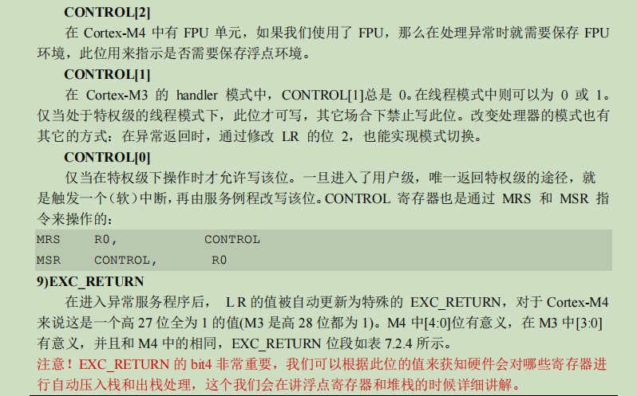
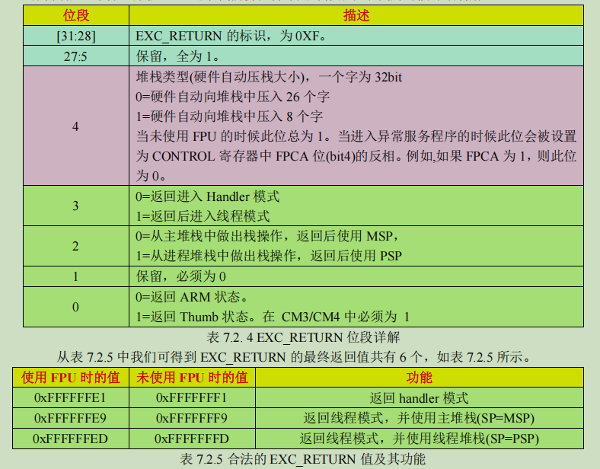
对于寄存器而言，实际上他的作用很简单，就是暂存一些必要的信息用于计算机运算，或者用于记录特定信息，因为对于内存而言，是没有数据、指令之分的，更没有数据结构堆栈等的划分，就是一片连续的可存储空间，通过电路连接至cpu，真正决定如何操作内存的是cpu的运算单元电路设计，也就是所谓的机器指令设计，这个机器指令设计又分两个部分，一个是用于给cpu使用指令时所需暂存信息的寄存器，另外一部分则是对于的运算电路，因此可以说寄存器的设计是和cpu架构的机器指令直接相关的（寄存器和指令不是一对一的关系，而是寄存器服务于指令设计，即运行这个指令就会死板的根据电路设计去操作寄存器中的信息，因此往往内存中的信息需要先读入寄存器，原因就是如此，因为运算电路不会为所有寄存器设计，而是为运算指令指定配套了寄存器，因此需要将数据放入特定的寄存器中）。而数据段或者指令段，以及堆栈等数据结构的设计，完全是利用指令搭建起来的逻辑上的结构，没有任何硬件指令也无需硬件指令，也就是说这些设计完全取决于程序员如何利用机器指令如何访问，也就是代码段是根据指令的逻辑，由人来判断出来是代码段的，实际上机器根本没有代码段这个概念（当然可以将代码段的记录写入内存用以说明，但是实际上这个信息还是由人来确定去编程处理的，机器不关心这个内容，仍然视作一个数据，按照指令处理）
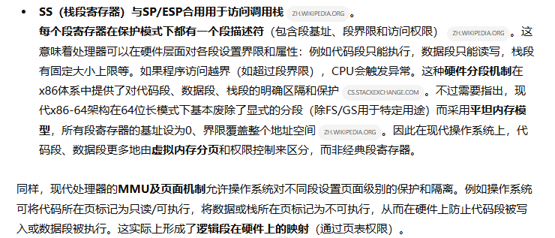
比如堆栈的指针SP就用于指示当前使用的堆栈栈顶，有寄存器表示的意思就是支持一个相关的机器指令方便运算，实际上关于堆栈只有SP指针而没有设置对应的栈底空间，也就是说从cpu的角度来说他是不知道栈的空间大小的，同时也意味着cpu没有对应的指令，实际上如果想的话设置一个专门的指令（设置指令就是提供或复用现有的寄存器，然后搭建对应的硬件电路，然后就可以使用机器指令来快速判断），实际上按照这个思路设计栈的溢出判断指令不但多余还难以设计，因此没有对应的寄存器和指令设计，而是人为的判断，在操作系统中，也可以添加一个栈溢出判断，那就是在拒绝任意的内存访问的同时，再严格的使用push和pop指令操作这个栈空间（那么就只能顺序入栈或者出栈，不会随意越界），然后在栈溢出位置使用跳转指令，当越界发生的时候，就跳转到栈溢出的处理函数上。可见实际上不需要栈溢出的寄存器。
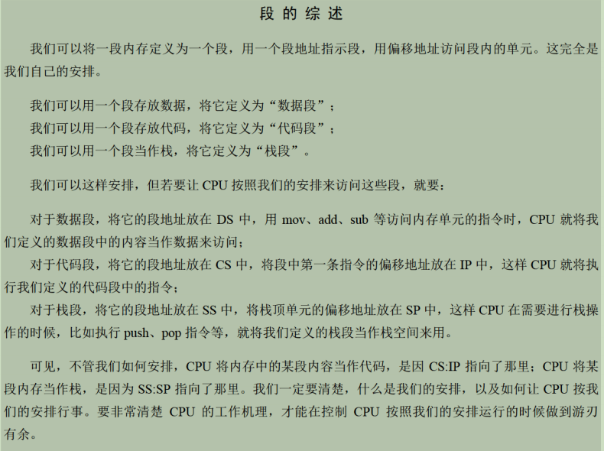
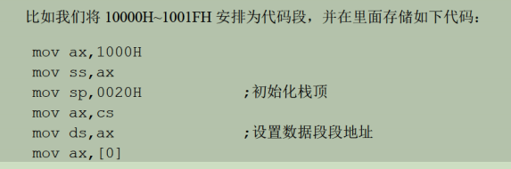
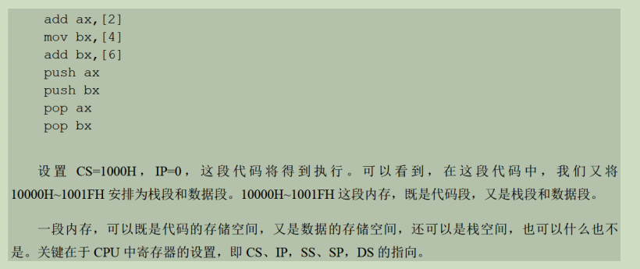
注意在这里是老式的机器8086，其寄存器的硬件设计是分离式的（又叫分段式，不要和操作系统的分页分段的概念混淆了，尽管并非完全没有关系，但无论寄存器是否分离，都可以使用分段或者分页式的内存管理方式，后续会说明）。
先说什么是分离式的寄存器设计，比如pc，在传统的设计中PC是分为CS以及IP两个寄存器组成的，在老式的设计中，计算机操作系统的内存管理往往是分段式的（注意这里说的是操作系统上的内存管理方式，在逻辑上分段，实际上内存仍然是连续内存地址，老式和新式仅在于寄存器是否分离，而并非内存是否分段），因此使用了分离式的设计。
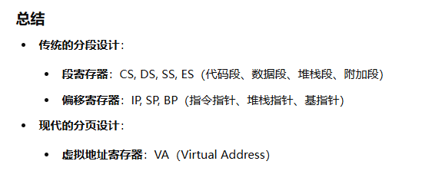
有一个疑惑就是，分页式的设计，仍然有页内地址偏移，那么为什么不保留这个寄存器分离的设计呢？实际上，寄存器的合并的根本原因并非是分段内存管理设计变为分页内存管理，而是在于硬件指令的优化。尽管寄存器的分离设计虽然在逻辑上更清晰，但是分离的寄存器也意味着需要更多的指令去进行地址访问，因此出于指令优化的缘故取消了这个分离的寄存器设计，同一个功能的寄存器比如CS\IP，从分离改为了统一的寄存器PC，节省了寄存器的同时，更重要的是简化了指令设计，提高了指令效率。
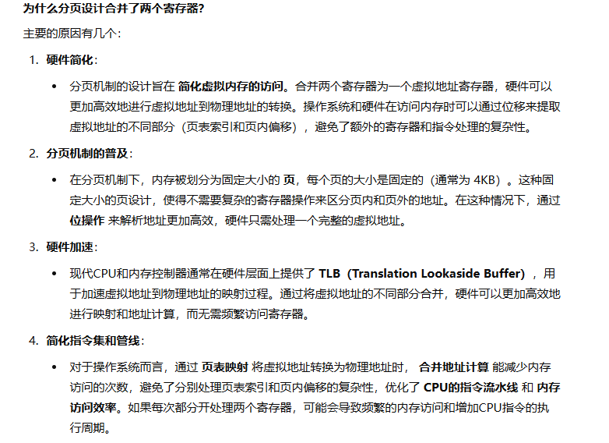
但是，无论在硬件上是否分离地址的寄存器，本质上都不影响操作系统的分段或者分页设计，因为操作系统在这方面的管理其核心区别仍然是页表和段表的等逻辑设计区别，而寄存器的合并更多的是指令优化上的改进原因。
---------------------------------------------------------------------------------
回到老式的寄存器设计说明：

对于嵌入式编程而言，电路结构决定了运行逻辑，其中cpu中不同寄存器中暂存的值会按照电路设计进行读取，换言之就是不同寄存器的功能已经被电路所决定，因此了解这些寄存器可以帮助理解系统运行，这里说的是较为通用的cpu寄存器设置，但并非说所有cpu的的设计和寄存器名称都是如此。
1、通用寄存器：AX\BX，或者R0\R1这些就是通用寄存器，用于暂存数据被cpu进行运算，没有特殊功能。
2、地址相关寄存器：首先说明的是地址相关的寄存器，偏移地址和基地址是非常常见的概念，实际上这种偏移的访问设计是有硬件根据的。其中段地址和偏移地址是两个不同的寄存器，前者用于定位某个段，也就是基地址，后者则是基于这个地址进行偏移，显然偏移地址和段地址的设计是有助于顺序访问地址的，只需要更改偏移地址即可，并且访问也可以基于段的方式进行访问，但是内存本身没有段的概念，就是连续的存储空间（狭义的内存定义说的是物理内存，广义的则包括不同外设映射的内存地址，cpu只会操作“内存地址”去控制，而并不知道具体是否为内存还是外设）。而段的概念正是由于这个分离的寄存器设计而来。（新的机器将这个地址合并为了一个统一的寄存器）
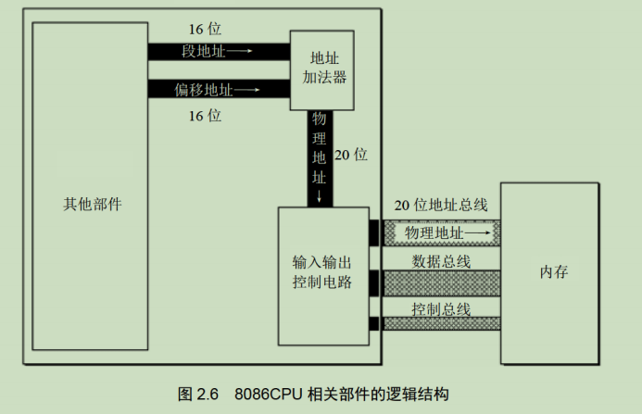
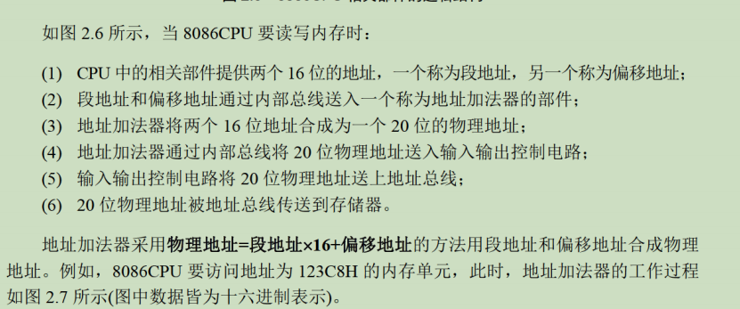
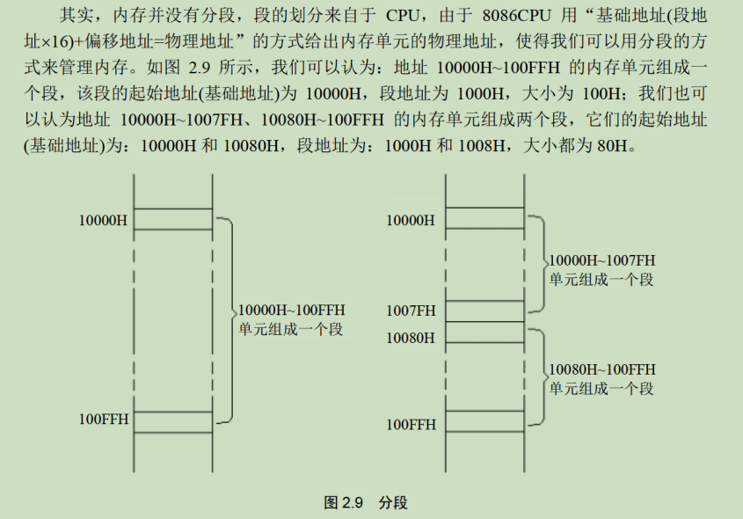

2、指令寄存器：指令寄存器说的是用于识别指令的寄存器，由于这里说的仍然是老式的机器，因此对于指令访问而言就将PC拆分为了CS/IP，实际上CS对应的是分段地址访问的设计，也就是基地址，后面的IP则是偏移地址，事实上IP寄存器可以自加，对应的正是现代寄存器中PC的自加。
此外还有一个容易混淆的寄存器就是IR，IR并非这里的IP，IP+CS是指向下一条的指令位置，实际上就是PC寄存器，而IR寄存器则是当前执行指令的暂存寄存器位置，在如今的计算机也有（以前的不知道是否有分段设计，现代的是IR），一个方便记忆的方法就是IP实际上P说的是指针pointer，而IR说的正是指令的register，因此可以作出区分。
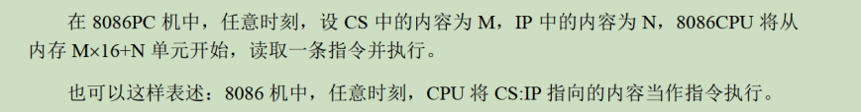
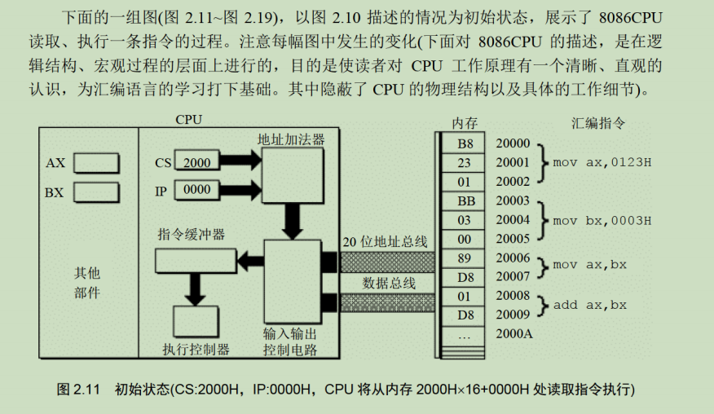
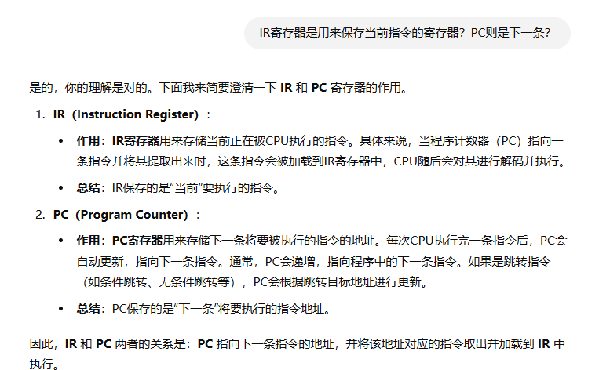
这里我们发现cpu实际上不知道内存中的数据究竟是指令还是数据，区分他们的指令的区别，不同的机器指令会将内存中的数据放入不同的寄存器中，如果放入的是上面的数据寄存器那么就是数据（MOV指令，该指令只能放入R0这些寄存器，不能修改PC以及IR），如果放入的是PC和IR那么就会把数据识别为指令进行执行，实际上说的是指令JMP。
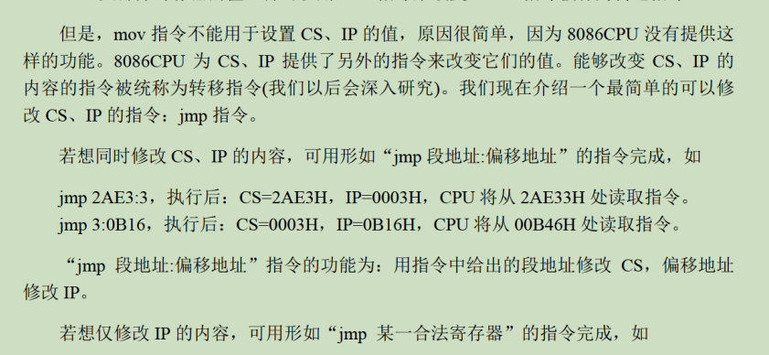
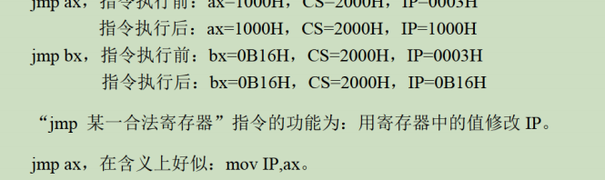
关于代码段的说明，实际上函数本身就是一个地址指针，指示函数的开头位置，从而得以被顺序执行，（使用对应的指令去跳转运行位置），注意下面的这个图片说明中，说的123BH~123B9H内存实际上是不需要也无法显式说明的，由编译器检测或操作系统的管理这里的指令访问内存是否溢出，也就是说没有return 0这些用于表示代码段结束的符号，PC则会继续向下自加执行。
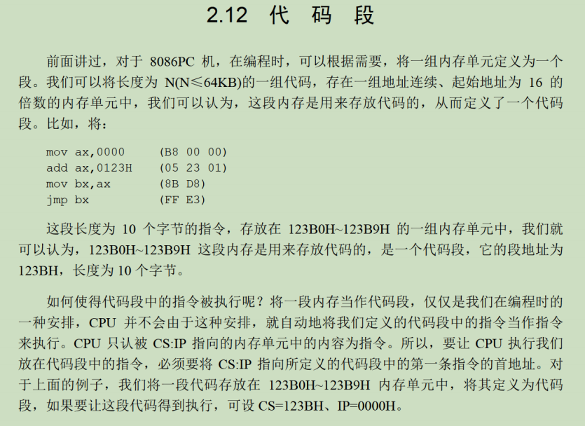
实际上，在上述的代码中，汇编使用了jmp bx去控制当前的运行位置可控（没有跑飞），这里的汇编可能是由高级语言的return 0变化而来的，如果在裸机的情况下，不使用编译器和操作系统直接输入，那么这里汇编如果没有jmp bx，则没有任何限制，继续自加执行，也就是说如果在这个代码段最后的一句中没有用任何指令控制程序的运行位置，那么继续向下运行越过了这个代码段，就可能运行了错误的指令，甚至将数据或脏数据当作指令运行了。（自加执行，不确定代码段后续的内存是什么内容）。

汇编语法（未完成）
此处涉及的内容非常多，包括操作系统和编译原理中的过程，请查看汇编语言这本书（编译原理已经不需要了），以及链接那本书（专门说链接的书籍，并非语法识别辨识的编译原理）。在汇编语法中着重理解编译的地址，而并非深究如何将语言翻译未具体执行的机器码，而是在于存储在哪个位置。这也是嵌入式学习的重点，也就是阅读汇编，控制程序加载的内存大小，和进行存储。

这里的重点在于弄清楚程序在汇编状态下，代码段的地址会被分配到哪里，比如flash还是ram中，虽然flash最终会被映射到一个内存地址之上，但是实际上某个内存地址具体的物理载体究竟是flash还是ram是不确定的，Gpt说一些情况下，代码段实际上是在flash中直接运行，而并非需要加载进ram中运行的，这点是需要弄清楚原因的。

下面的这个解释是基于stm32mp157启动代码.s来询问的，应该基于上述的理解去回答如下问题。以启动文件作为蓝本，来学习汇编语法，了解汇编加载的位置，是最合适的
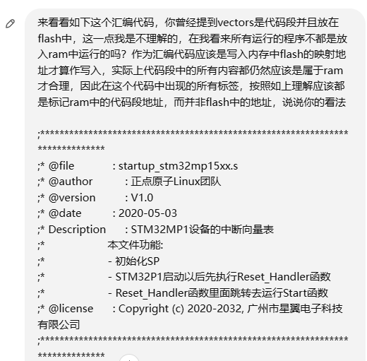
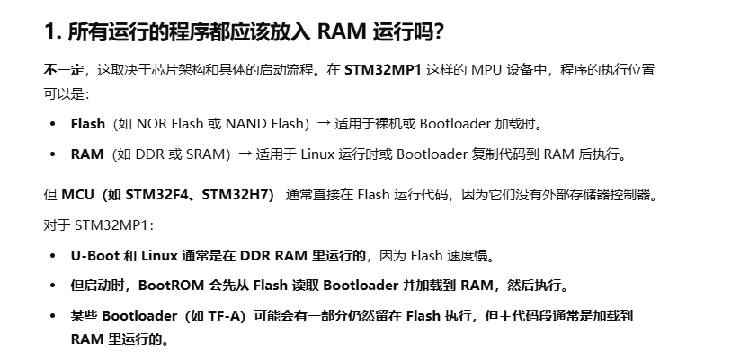
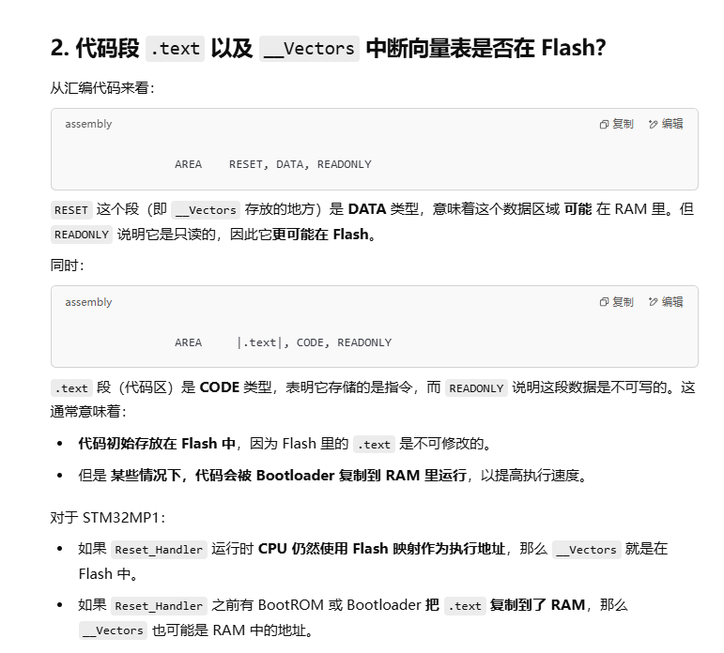
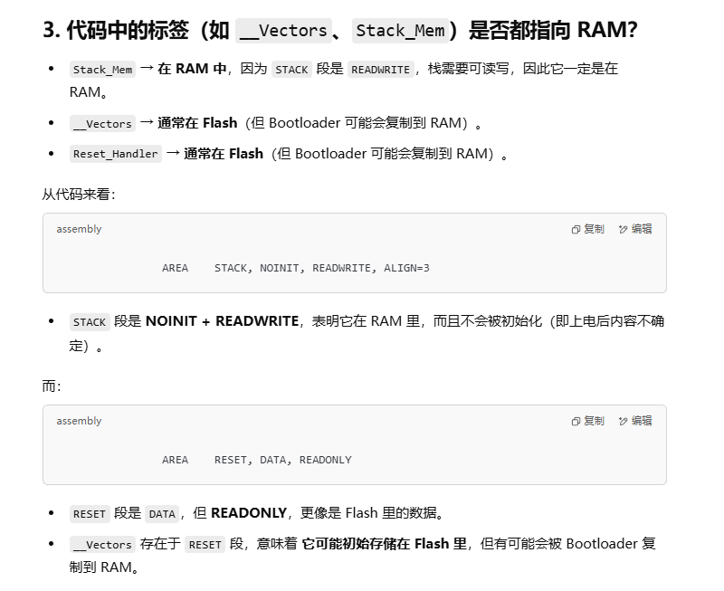

必须配备函数返回，才是正确的汇编程序（不能让程序跑飞），去除的话就是一个错误的程序，或者用循环将程序控制在一片可控的逻辑中。
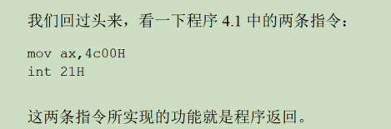
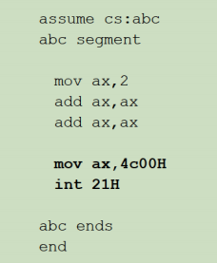

软件架构（附带enum等的说明）
常见的软件架构一共三种，分层结构、状态机结构、事件驱动结构，这三者是可以共同使用的，需要注意的是软件架构和软件流程不一样，软件流程是系统的底层逻辑是不可避免的，比如软件流程中的轮询结构本质上是一个大循环，中断则是利用利用中断来响应事件，多任务则是利用中断进行任务并发，放弃运行在一个大的轮询中。
软件架构不在乎具体底层的软件逻辑是三种中的哪一种，软件架构是一种程序设计的逻辑方法，比如说分层结构他的核心是，按照层次设计软件，有利于分工，并且解耦函数便于设计修改。比如硬件层、软件层、中间层、操作系统的分层，又或者网络模型中的物理、链路、网络层、传输层、应用层的分层，核心就是在不同的层次处理的不同的任务，向上交付。 在传统的设计结构中，由于不分层，不同类型的任务函数会在一个文件中堆叠，更关键的是，缺乏分层结构，一个任务函数设计可能非常臃肿，比如网络层中对网络包的处理，包括了链路层的mac地址判断以及网络层的ip地址判断的话，整体的逻辑交错就会使事务变得非常复杂，因此可以说分层结构又叫递进结构，特点就是程序执行的业务流程具有顺序的关系，或者说是一个加工的关系，比如
A->B->C->D
那么这个结构就可以分层为
D
C
B
A
这样，就可以把ABCD四个层级的结构独立设计，相互解耦，用接口处理，这样更改其中一层不会牵连另外一层。因此把一个程序拆分为步骤，就有助于分层结构的设计，按照分层结构编写代码。
而状态机结构，实际上则比分层结构还要容易理解，本质上就是该程序运行存在可数的状态，比如设计一个报警器系统，可以设计长鸣、短鸣、急鸣、待机、关闭等多种状态（enum），在设计程序的时候，就用这些状态去判断程序的运行逻辑，将一些参数判断封装起来到函数内部，在其他运行函数中就用记录的状态去运行，同样是让逻辑更清晰的做法。
事件驱动结构，本质上和状态机是一个道理，状态机说的是系统运行的状态，而事件驱动说的则是事件的数量可数，比如在报警器系统的基础上，需要事件判断，事件有感应到有陌生人来、记录访客登录、紧急情况、快递到来等一系列的事件感应，将产生事件的逻辑封装在对应函数内部，在外部就用这些事件状态（enum）去判断，让结构变得清晰
也就是说状态机和事件驱动本质上就是把状态、事件判断和处理状态、事件的函数分割，好处就是更换处理逻辑或者判断逻辑的时候互相不牵涉，在常规的模式下，判断结束后会处理这些事件，而这两种办法仅记录下来，等待真正的处理函数处理，实际这两种方法和软件流程中的中断\多任务思路不谋而合。

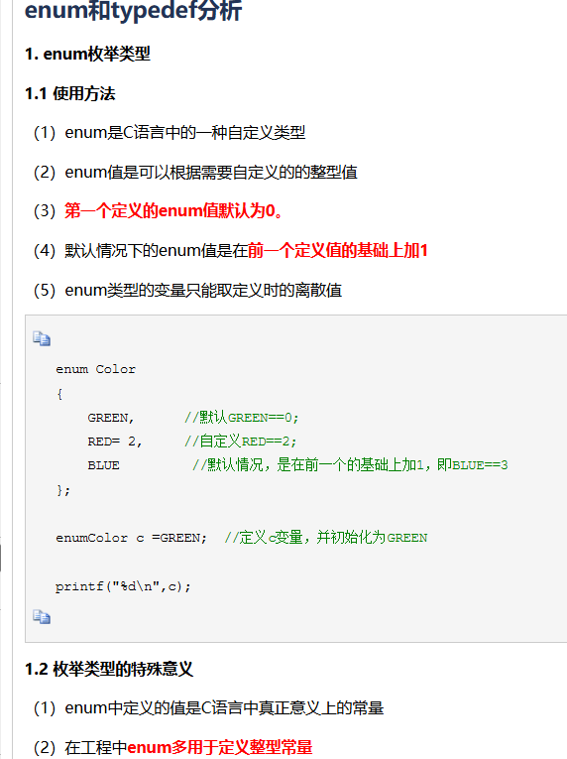
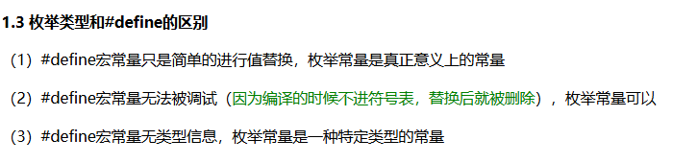
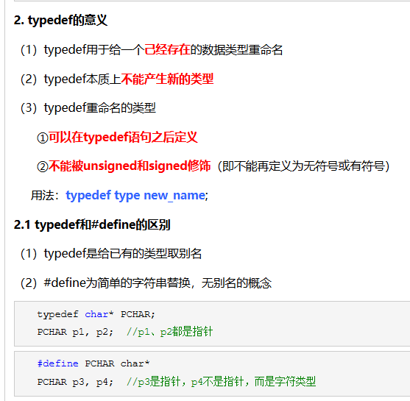

断言assert的用法
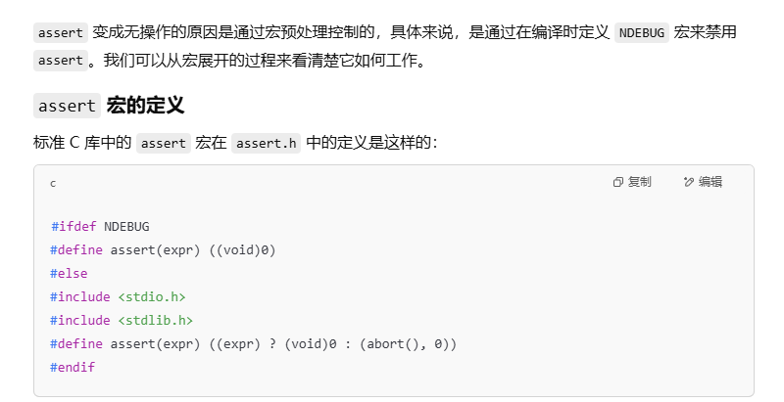
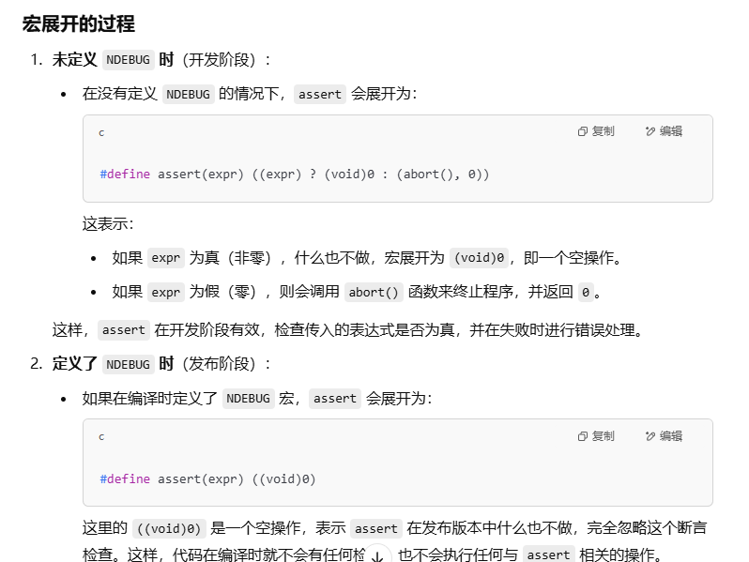
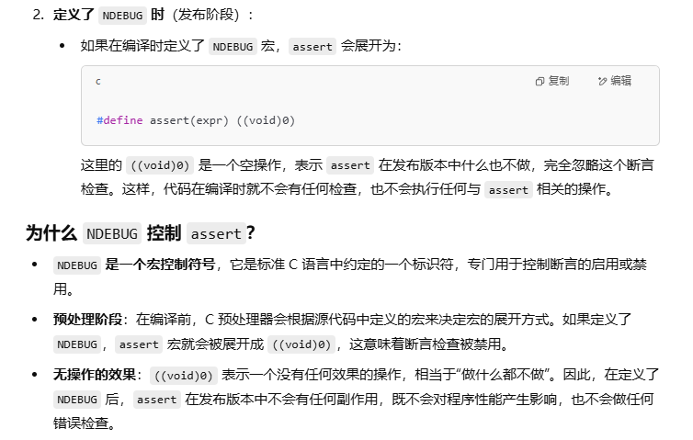
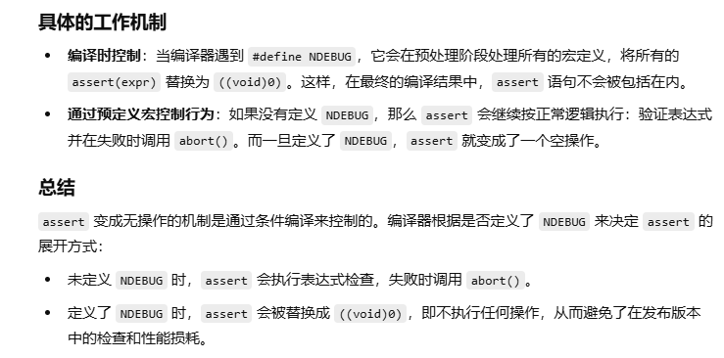

------架构理解（CPU运行）
嵌入式中，如何确定程序运行位置，和底层cpu运行的逻辑，设计三个方面：1、指令；2、cpu架构 3、内存映射 ，三者共同决定了cpu的底层运行逻辑，即指令设计\架构设计、内存映射策略三者是同一个层级的思考，改变其中的一个设计往往其他两个可能也要作出一定修改，也就是他们总体是一个完整的底层逻辑设计。
其中cpu架构说的是冯诺依曼、哈佛结构这两种架构，也就是说指令和数据的读取的总线是否一致（注意不是存储的位置）。
指令说的是机器指令，也是cpu实现的结构设计，比如arm、x86、risv-v指令设计，老版本的指令设计还有PowerPC，需要注意具体cpu的电路设计是指令设计的一种实现，指令只是规定了实现的功能，比如加法指令、乘法指令、是否支持浮点数，这属于指令设计的一个环节，而乘法指令底层的电路实现如何做就属于具体的电路设计，比如用加法指令去实现乘法，或者专门配备对应的乘法电路，这就是上面所说的电路设计是指令设计的一个具体实现。
内存映射实际上也就是cpu底层运行电路的设计，各种寄存器，无论是cpu内部运算使用的还是外设控制器的寄存器都会映射到内存地址上，当然内存本身也会映射到内存地址上，mcu中甚至flash也会被映射到内存地址中，这一点在PC中是不会的，并且mcu中存在xip，即可以直接运行flash中的内容，也就是说内存映射的这片地址范围，实际上就是cpu运行时用于存储数据的空间，而具体的运算操作则是实现指令的具体电路设计决定的。
下面对这几点作出更详细的说明：

常见指令集（汇编）
常见的指令集包括arm、risv-v、x86,实际上他们常常被称为架构，但本质上他们是一套指令集。之所以也称之为架构是因为，指令集决定了cpu实现的功能集合，因此在这种集合的架构之下，同种指令集或者说架构的cpu他们具备的指令功能应该是一致的，但内部电路同类型的架构不同芯片可以有不同实现。
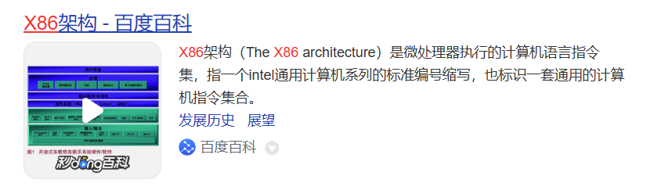
所谓指令，其实就是机器指令，也就是cpu能够完成的功能有什么，比如Mov和add这种指令就代表着移动和加法两种功能，而指令集就是说这种功能的指令集合，实际上mov这些只是汇编意义上的机器指令，最终会被翻译为具体的电路编码，从而被机器执行，注意汇编实际上就是机器指令的封装表示，实际上同种类型的指令集或者说架构可以在一定程度上提供底层抽象和复用，比如乘法指令底层电路实现不同，自然指令编码也可能不同，不同芯片实现具体的加法指令底层的机器指令可能分别是0x80、0xABCD，而使用汇编，则统一可以用add表示这个指令，将具体的电路指令封装抽象。
因此同种指令集他表示一类功能实现，但是他在一定程度上和架构有关，比如x86实际上是典型的冯诺依曼架构，而arm则是哈佛结构，他们的区别在于，由于指令和数据的分离（总线上的分离），从而需要有对应的指令提供给程序员编程使用，因此在指令上，两者可能存在一定区别，即行为上有所不同，而同类型的指令架构，一般来说都是以拓展形式展开的，前者不同架构类似于猫和狗种类不同行为方式不同，虽然都可以吃饭，但是动作不太一样，反应到具体的指令不一样。而同种架构的情况下，就类似于老虎和猫，除了不同动作的性能不一样（指令），可能老虎还有更多特殊的指令，比如拥有更强力的咬合能力，支持他撕咬大型生物，但是老虎也保留了小猫对小型食物获取的能力，体现就是指令的拓展。
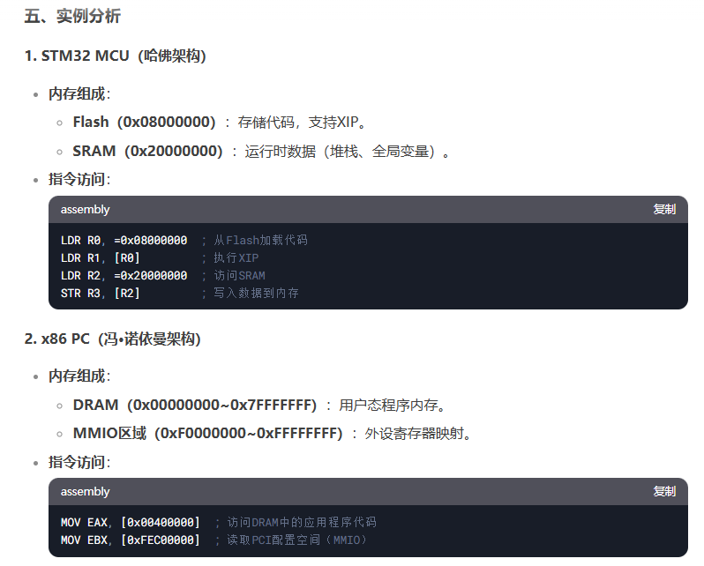
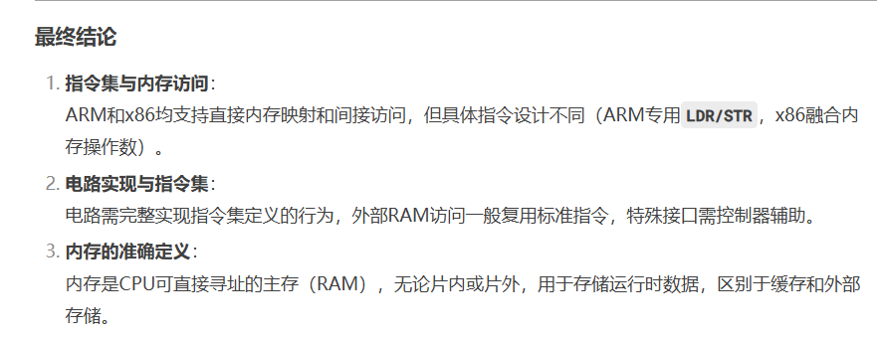

哈佛/冯诺伊曼架构
架构主要是哈佛架构以及冯诺依曼架构，哈佛架构主要表示指令和数据分开读取和存储，冯诺依曼则是通过同一套总线读取，比如f103这种芯片，虽然在内存映射上统一了flash和ram的地址，但是实际上代码可以直接运行在flash之上，这种又叫xip（excute in place)，也就是cpu具备直接在flash这种非易失存储设备上直接运行的能力，其实就是完全为flash这种非易失存储设备做了内存映射，即cpu可以通过内存映射直接访问flash中的地址单元，而对于ssd来说，可能只对外部的这种大型存储设备的控制器做了内存地址映射，cpu通过操作这个寄存器，加上硬件接口的设计，和外部的存储设备进行数据交换，比如读入数据块等。
实际上对于哈佛结构而言，mcu就是一个典型的实现，flash中作为代码运行的设备，ram中作为数据保存的位置（堆栈），而冯诺伊曼结构更加倾向于不对flash设备做完整的内存映射，而是通过接口协议访问。
但是目前而言，不论是哈佛架构还是冯诺依曼架构，都对数据和指令的存储位置设定的比较模糊，比如上述的mcu的内存映射实际上是同一片地址空间中，只是不同地址实际上电路连接的物理设备不一致，比如flash在0x8000000地址范围中，ram在0x200000地址范围中，你很难说他完全分离了两者，比如stm32mp157中M核心甚至没有内部flash，但是他可能通过分离读取指令和数据的总线（即数据总线+指令总线+控制总线+地址总线，控制总线说的是cpu内部片内总线，比如寄存器等什么会影响哪些操作，而指令总线说的是读取指令的总线），此时实际上也可以认为是现代的哈佛架构。
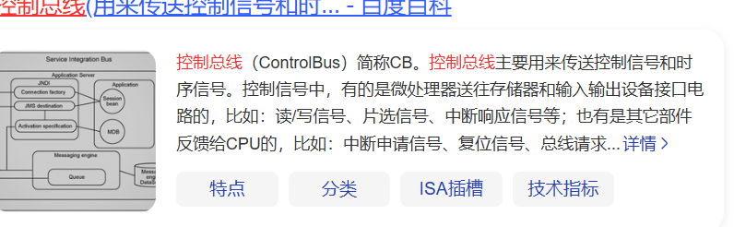
当然对于x86架构的实现也是一样的，虽然他在读取的时候没有划分数据和指令，但是在缓存上可能将指令和数据分开缓存，原理就是通过不同指令来辨别究竟是作为指令读取还是数据（实际上就是不同指令对应不同电路，读入不同位置），然后缓存的时候分开缓存，实际上缓存仍然还没有到达cpu内部寄存器，因此可以认为这种方式也并非传统意义上的冯诺依曼架构。
因此不同的架构实际上一定程度上被包括在指令集也就是指令架构中，也可以认为影响了指令设计和内存设计（上文中提到了flash的映射问题）

内存映射(底层版）
内存映射是一个很复杂的问题，他的设计实际上受架构和指令的影响。实际上内存映射，所谓映射的就是cpu运行的地址，也就是说内部电路的连接是怎么样的，cpu操作任何东西都是通过操作内存映射中的地址去执行的，而不关心具体的物理设备是什么，比如操作某个控制器，他可能是IIc也可能是SPI的，具体的操作逻辑和软件有关，尽管在设计上可以添加一些辅助，如下图，专门的硬件IIC可能有对应的寄存器以及电路设计，因此有相关的寄存器映射在内存中，CPU通过操作这个寄存器可以很方便的运行，而在软件实现中没有专门的电路设计，因此也没有对应的寄存器在内存中映射，完全靠普通的GPIO人工模拟(程序实现）。
实际上内存映射和内存并不是一回事，内存映射的地址范围实际上是地址总线宽度范围，他代表着CPU运行的空间大小（包括寄存器和内存），而内存我们一般说的是物理内存，无论是片内内存sram\sysram，或者是外部添加的ddr实际上都是内存，具体的主要内存是什么，具体取决于如何使用这个内存设备。
但是对于flash和寄存器这些地址我们不认为他是内存，他只能说地址映射，或者说是内存映射，更重要的是哈佛结构中，如果存在xip实际上cpu是可以直接运行flash中的代码的，所谓xip实际上就是对flash做了内存映射，也就是有flash的地址单元由总线直接连接了cpu，而在冯诺依曼结构中，一般地址映射只保留了控制器的寄存器，通过寄存器和外部大型存储设备ssd进行数据交换，而内部只对ddr这种大的外部内存做了映射（sysram小的也映射了，用于前期启动大的，因为ddr需要初始化并且是外部的，而sysram是类似于mcu集成于芯片内部可以直接使用），换言之，ssd这种大型外部存储设备，是不能被cpu直接访问的，也就是说不能直接运行其中的代码。
因此可以发现，程序能否运行，取决于架构的实现，是否有对应的电路直接连接，做对应的映射，可以是flash，但也可以像上面提到的冯诺依曼结构一样需要读入ram后才能运行（实际上是地址/内存映射地址范围）。因此不能以程序运行作为物理介质的判断依据，程序能否运行是以总线连接为依据的。内存更多是指易失存储设备，并且速度比较快，一定会被进行地址映射，即被cpu直接通过总线访问。

代码段和数据段的理解
从汇编的角度去理解一段程序的数据段、代码段，对于汇编程序而言，本身也会做这种区分，但并非代码段和数据段，而是指令段和数据段，代码对于汇编而言，实际上是一个函数循环，其中的一个指令片段，但指令却远不止代码段这些操作，他还需要为高级语言生成对应的数据段以及代码段，但从汇编语言的角度来说并不必要，直接运行指令内容进行跳转，读取数据内容即可运行cpu，但对于高级语言来说还需要做一些处理，而数据段本质上就是一段地址用于存放数据，参考内存对齐那个部分，通过数据读取的指令去操作这段空间，从而读取数据（内存对齐中，可以看出，有读取不同大小的指令来控制读取数据的大小，数据宽度决定单次读取数据大小上限）。
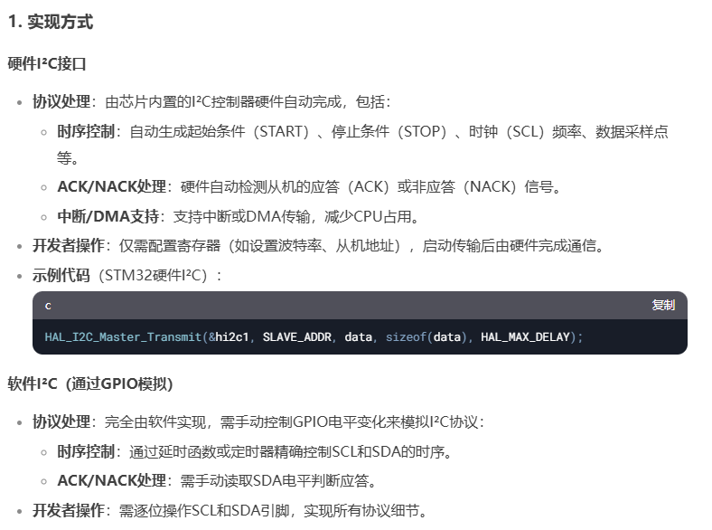
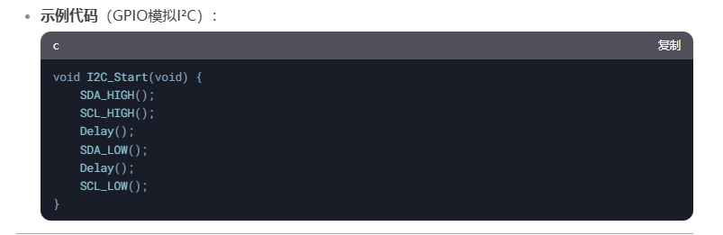
从高级语言的角度来理解这个过程，实际上在程序执行的时候，可能涉及到入栈操作，汇编可能是直接通过地址读取，但高级语言可能存在函数调用过程，此时要求将静态数据压入栈中，实际上这个过程是可以由汇编理解的，在汇编程度上，程序将指令和数据分开存储，实际上这里的指令并非高级语言中的代码段，甚至还包括一些移动数据的指令操作，比如入栈指令实际上并非代码段的内容，他的作用是将数据放到栈中的地址上，作为函数栈的内容，而比如又包括将具体执行的代码段（代码段实际上是汇编中的一段函数，即一个程序循环），将他完整移动到对应的位置，从而形成代码段。
更高级来说，高级语言可能利用指令设置了一些操作来限制数据的访问，比如mmu单元，因此在程序编程结束后，他是一个指令集合，还没有产生代码段和数据段，又的只是只有当他执行的时候，这些指令会产生高级语言版本的代码段和数据段，也就是指令搬运了这些内容到对应空间进行执行，因此对于一个编程结束的程序来说应该理解为一个指令数据，而不能认为是高级语言中的程序。

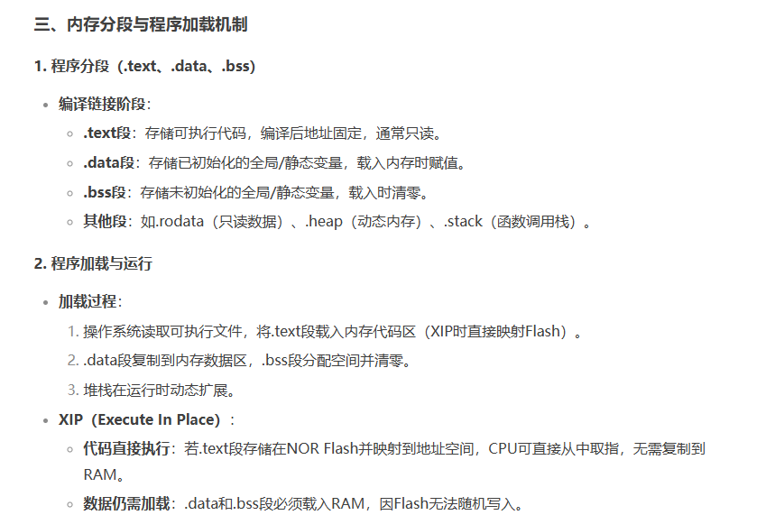
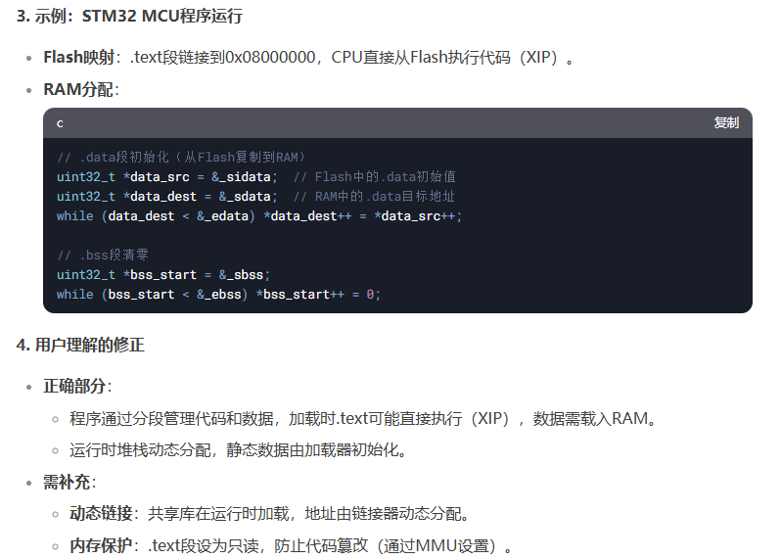

缓存问题
缓存问题实际上就是cache，他需要和内存作出明确分别，实际上缓存是纯粹的硬件实现，他不会出现在内存映射的地址上，因为他只是一个cpu运行的辅助硬件结构，本质上在编程上他不会被程序员使用，他是一个加速cpu运行的硬件设计。
缓存中可能包括快表结构，他的原理实际上就是，在不同指令运行时，该电路自动记录这些最近使用过的数据或者指令的地址以及具体的数据是什么，为cpu运行作一个快速参考，同理快表也就是这样形成的，击中后电路设计自动将这些运行过的内容作一个备份，自动患处换入，这些操作完全是由电路实现的。
需要注意的是，对于内存的页表而言，是操作系统管理的，可能由mmu这样的硬件辅助，但是实际上他并非完全的硬件自动设计。但cache是。

------留白待补充

文件链接和加载（留白待补充）
1、CUBE iDE正点原子P229
2、HAL正点原子P160
3、编写用例确定.text .bss 等段的位置（这里只探讨了链接，加载的过程没有了解）
4、立芯08参考



arm架构（留白待补充）
了解arm架构cpu的指令集和其特权模式：
1、立芯嵌入式06基础的补充
2、M4\M3架构书籍
3、armv7官方文档（在正点原子参考资料）

调试手段（留白待补充）
立芯08参考
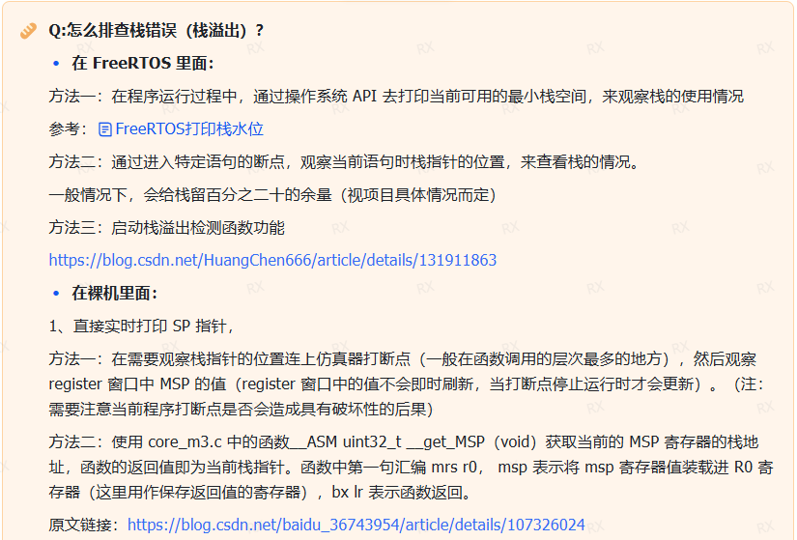

qemu使用（留白待补充）
后续单开一个专题文档

内存管理（留白待补充）
1、覆盖技术和交换技术

protothreads（留白待补充）

